软件测试报告

**课题名称：小说网站管理系统**

**姓名：黄曼玲 李逸欣**

**学号：1800502143 1800502125**

**专业：计算机科学与技术**

**班级：外包181**

**指导教师：郭雷勇**

**__ ___年_5__月_26__日**

2020

目录

1引言 4

1.1编写目的 4

1.2背景 4

1.3定义 4

1.4参考资料 4

2.测试概要 5

2.1测试用例设计 5

2.2测试环境与配置 5

2.3测试方法 5

3.管理端测试结果及发现 5

3.1登录验证 5

3.2用户信息管理测试 7

3.2.1添加用户信息测试 7

3.2.2修改用户信息测试 9

3.2.3删除用户信息测试 10

3.2.4查询用户信息测试 11

3.3小说信息管理测试 12

3.3.1添加小说信息测试 12

3.3.2修改小说信息测试 14

3.3.3删除小说信息测试 15

3.3.4查询小说信息测试 16

3.4分类信息管理测试 17

3.4.1添加分类信息测试 17

3.4.2修改分类信息测试 18

3.4.3删除分类信息测试 19

3.4.4查询分类信息测试 20

3.5章节信息管理测试 21

3.5.1添加章节信息测试 21

3.5.2修改章节信息测试 23

3.5.3删除章节信息测试 24

3.5.4查询章节信息测试 25

3.6评论信息管理测试 26

3.6.1删除评论信息测试 26

3.6.2查询评论信息测试 27

3.7交易信息管理测试 28

3.7.1删除交易信息测试 28

3.7.2查询交易信息测试 29

3.8用户持有金额信息管理测试 30

3.8.1删除金额信息测试 30

3.8.2修改金额信息测试 31

4.客户端测试结果及发现 32

4.1登录验证 32

4.2注册验证 34

4.3个人中心验证 36

4.4搜索小说验证 37

4.5上传小说验证 38

4.6上传章节验证 39

4.7发表评论验证 40

4.8充值验证 41

4.9打赏验证 42

5.对管理端功能的测试结论 43

5.1会员管理 43

5.2小说管理 44

5.3章节管理 44

5.4分类管理 44

5.5评论管理 44

5.6交易管理 44

5.7金额管理 45

6.对客户端功能的测试结论 45

6.1登录注册 45

6.2个人中心 45

6.3搜索小说 45

6.4上传小说、小说章节 45

6.5评论 46

6.6充值打赏 46

7系统维护 46

7.1能力 46

7.2缺陷和限制 46

7.3建议 46

7.4评价 46

1引言

1.1编写目的

此文档的编写目的是根据测试计划报告，对软件进行测试，详细记录测试过程，以对软件的质量进行评价，为软件设计人员提供BUG依据。

本文档的预期读者为：指导老师、开发该系统的小组成员。

1.2背景

1. 所开发的软件系统的名称：小说网站管理系统
2. 本项目的任务提出者：李逸欣、黄曼玲

任务开发者：黄曼玲、李逸欣

本项目的用户：所有小说网站的注册用户、管理员

实现该软件的计算中心或计算机网络：机房

1. 该软件系统同其他系统或其他机构的基本的相互来往关系：由广东药科大学计算机科学与技术（外包特色）18级1班来做技术支持。

1.3定义

Java语言：Java是一门[面向对象](https://baike.baidu.com/item/%E9%9D%A2%E5%90%91%E5%AF%B9%E8%B1%A1" \t "https://baike.baidu.com/item/Java/_blank)编程语言，语法与C语言和C++很接近，摒弃了C++里难以理解的[多继承](https://baike.baidu.com/item/%E5%A4%9A%E7%BB%A7%E6%89%BF" \t "https://baike.baidu.com/item/Java/_blank)、操作符重载、[指针](https://baike.baidu.com/item/%E6%8C%87%E9%92%88/2878304" \t "https://baike.baidu.com/item/Java/_blank)等概念，除了Java语言具有功能强大和简单易用两个特征之外，Java提供了一个个安全机制以防恶意代码的攻击，因此Java语言是是安全的。

1.4参考资料

表1：参考资料表

|  |  |  |
| --- | --- | --- |
| 资料名称 | 编著作者 | 出版社 |
| 《软件工程程案例教程》 | 韩万江 | 机械工业出版社 |
| 《软件工程方法与实践》 | 金凤林 | 机械工业出版社 |
| 《软件工程》 | 齐治昌 | 高等教育出版社 |
| 《Java核心技术卷II高级特性》 | 凯S.霍斯特曼 | 机械工业出版社 |
| 《实用软件工程》 | 郑人杰 | 清华大学出版社 |

2.测试概要

2.1测试用例设计

本次测试用例设计主要采用黑盒测试方法，功能模块及集成测试采用的具体测试用例设计方法有等价类划分法、边界值划分法和错误猜测。

2.2测试环境与配置

测试服务器配置：

操作系统：Windows 10

CPU: Intel(R) Core(TM)2 Duo CPU T7250 @ 2.00GHz

内存：2GB

测试环境：eclipse

数据库：MySQL

测试客户机配置：

操作系统：Windows 10

CPU: AMD A8-4500M APU with Radeon(tm) HD Graphics 1.90GHz

内存：4GB

测试环境：eclipse

屏幕分辨率：1366*768

2.3测试方法

主要采用黑盒测试，以需求分析文档中的功能模块为单位，测试的重点集中在基本数据录入、业务流程和各功能模块间的接口。其中单元测试由开发人员直接完成；功能模块采用黑盒测试的常用方法；集成测试模块采用非渐增式测试，偏重系统的接口和数据提取方面。

3.管理端测试结果及发现

3.1登录验证

|  |  |  |  |  |
| --- | --- | --- | --- | --- |
| 输入等价类 | 测试用例 | 测试数据 | 预期结果 | 实际结果 |
| 无效等价类 | 用户名：空  密码：非空 | 用户名：  密码：aaaaaa | 登录不成功 | 显示出错信息，提示登陆失败 |
| 用户名：非空  密码：空 | 用户名：aaaa  密码： | 登录不成功 | 显示出错信息，提示只有管理员可以登录 |
| 用户名：空  密码：空 | 用户名：  密码： | 登录不成功 | 显示出错信息，提示登陆失败 |
| 用户名：正确  密码：错误 | 用户名：aaaa  密码：zzzzzz | 登录不成功 | 显示出错信息，提示登陆失败 |
| 用户名：aaaa  密码：  aaaaaaaaaaaaaaaaaaaaaaaaaaaaaaaaaaaaaaaaa | 登录不成功 | 显示出错信息，提示登陆失败 |
| 用户名：错误  密码：正确 | 用户名：zzzz  密码：aaaaaa | 登录不成功 | 弹出出错信息，提示登陆失败 |
| 用户名：  aaaaaaaaaaaaaaaaaaaaaaaaaaaaaaaaaaaaaaaaaa  密码：zzzzzz | 登录不成功 | 显示出错信息，提示登陆失败 |
| 有效等价类 | 用户名：正确  密码：正确 | 用户名：aaaa  密码：aaaaaa | 登录成功 | 进入系统首页 |

偏差：无

测试结果：能够验证用户名与密码的合法性与正确性，如图1-1所示，系统的登陆功能正确实现，如图1-2所示。

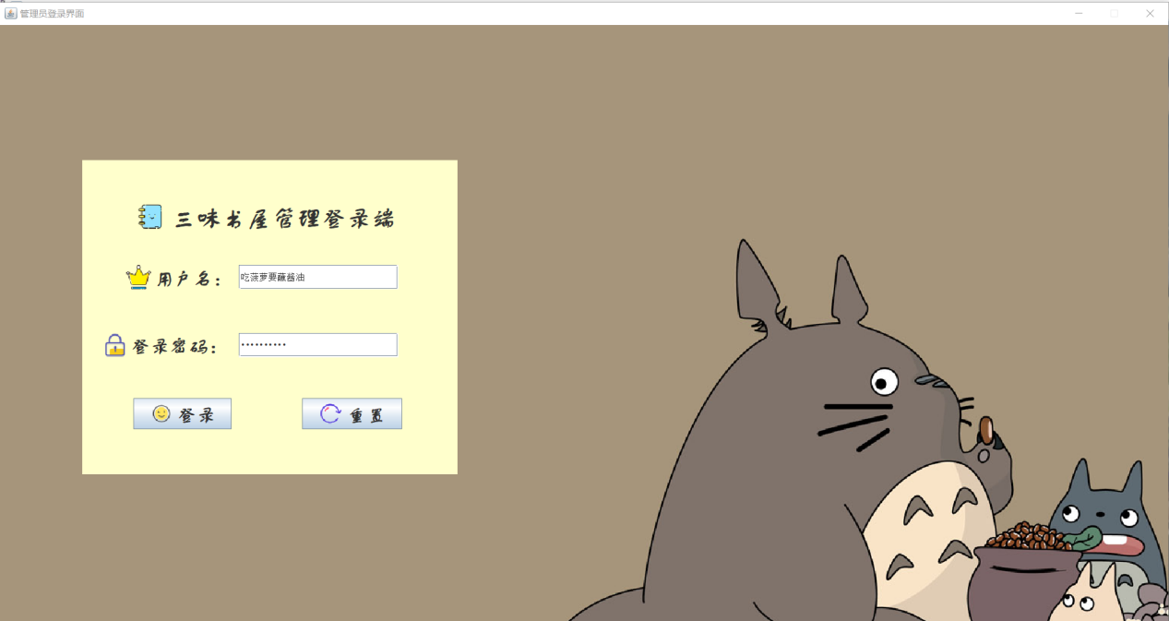图1-1 登录功能测试

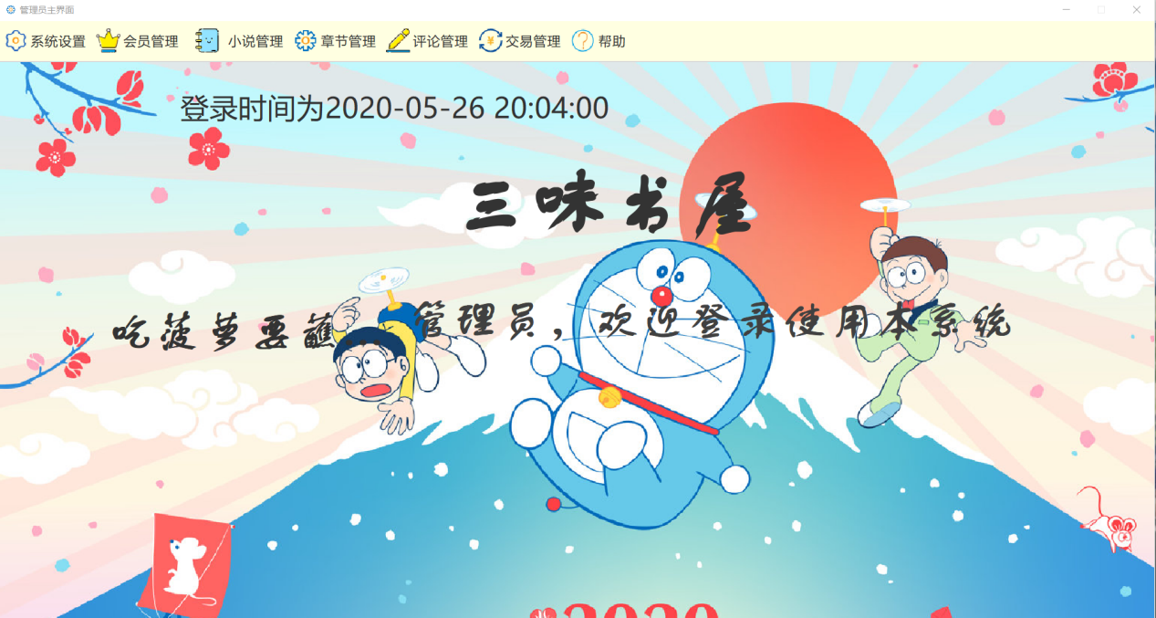

图1-2 登录功能测试成功进入页面

3.2用户信息管理测试

3.2.1添加用户信息测试

|  |  |  |  |  |
| --- | --- | --- | --- | --- |
| 输入等价类 | 测试用例 | 测试数据 | 预期结果 | 实际结果 |
| 无效等价类 | 空白用户名  其余：正常录入 | 用户名： | 无效输入 | 提示输入用户名 |
| 空白密码，其他正常录入 | 密码： | 无效输入 | 提示输入密码 |
| 空白验证码，其他正常录入 | 验证码： | 无效输入 | 提示输入验证码 |
| 空白姓名，其他正确录入 | 姓名： | 无效输入 | 提示输入姓名 |
| 空选择用户性别  空选择用户状态  其他正确录入 | 用户性别：  用户状态： | 无效输入 | 提示选择性别，状态 |
| 空白电话号码，其他正常录入 | 电话号码： | 无效输入 | 提示输入电话号码 |
| 用户名：错误  其他正确录入 | 用户名：qazwsxedcrfvtgbyhnujmiksxsxsxsq | 无效输入 | 显示出错信息，提示添加失败 |
| 姓名：错误  其他正确录入 | 姓名：qazwsxedcrfvtgbyhnujmikolp | 无效输入 | 显示出错信息，提示添加失败 |
| 密码：错误  其他正确录入 | 密码：qazwsxedcrfvtgbyhnujnk | 无效输入 | 显示出错信息，提示添加失败 |
| 验证码：错误  其他正确录入 | 验证码：asdfg | 无效输入 | 显示出错信息，提示添加失败 |
| 电话号码：错误  其他正确录入 | 电话号码:1234556 | 无效输入 | 显示出错信息，提示添加失败 |
| 有效等价类 | 全部有效输入 | 用户名：晃晃  密码：123456  确认密码：123456  用户姓名：胡丹丹  用户性别：女  用户电话：13512018543  用户状态：用户  验证码：451385 | 有效输入 | 弹出窗口，提示添加成功 |

偏差：无

测试结果：能够验证添加用户信息的合法性与正确性，系统的添加功能正确实现，如图2-1所示。

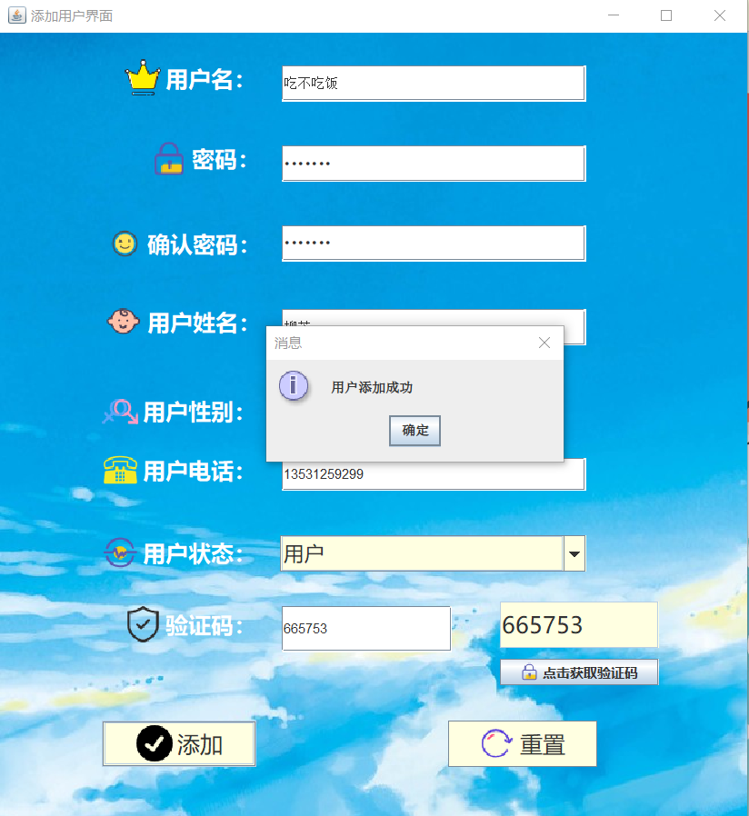

图2-1 添加用户信息功能测试

3.2.2修改用户信息测试

|  |  |  |  |  |
| --- | --- | --- | --- | --- |
| 输入等价类 | 测试用例 | 测试数据 | 预期结果 | 实际结果 |
| 无效等价类 | 编号：错误  其他正确录入或不录入 | 编号：1.15 | 无效输入 | 弹出窗口，提示修改失败 |
| 用户名：错误  其他正确录入或不录入 | 用户名：qazwsxedcrfvtgbyhnujmik | 无效输入 | 弹出窗口，提示修改失败 |
| 用户性别：错误  其他正确录入或不录入 | 用户性别：雌雄难辨 | 无效输入 | 弹出窗口，提示修改失败 |
| 姓名：错误  其他正确录入或不录入 | 姓名：qazwsxedcrfvtgbyhnujmikolp | 无效输入 | 弹出窗口，提示修改失败 |
| 密码：错误  其他正确录入或不录入 | 密码：qazwsxedcrfvtgbyhnujnk | 无效输入 | 弹出窗口，提示修改失败 |
| 用户状态：错误  其他正确录入或不录入 | 用户状态：dddd | 无效输入 | 弹出窗口，提示修改失败 |
| 电话号码：错误  其他正确录入或不录入 | 电话号码:1234556 | 无效输入 | 弹出窗口，提示修改失败 |
| 有效等价类 | 全部正确录入或需修改部分正确录入，其他不录入 | 用户名：典范  密码：123456  确认密码：123456  用户姓名：胡丹  用户性别：女  用户电话：13512048543  用户状态：用户  验证码：451385 | 有效输入 | 弹出窗口，提示修改成功 |

偏差：无

测试结果：能够验证修改用户信息的合法性与正确性，系统的修改功能正确实现，如图2-2所示。

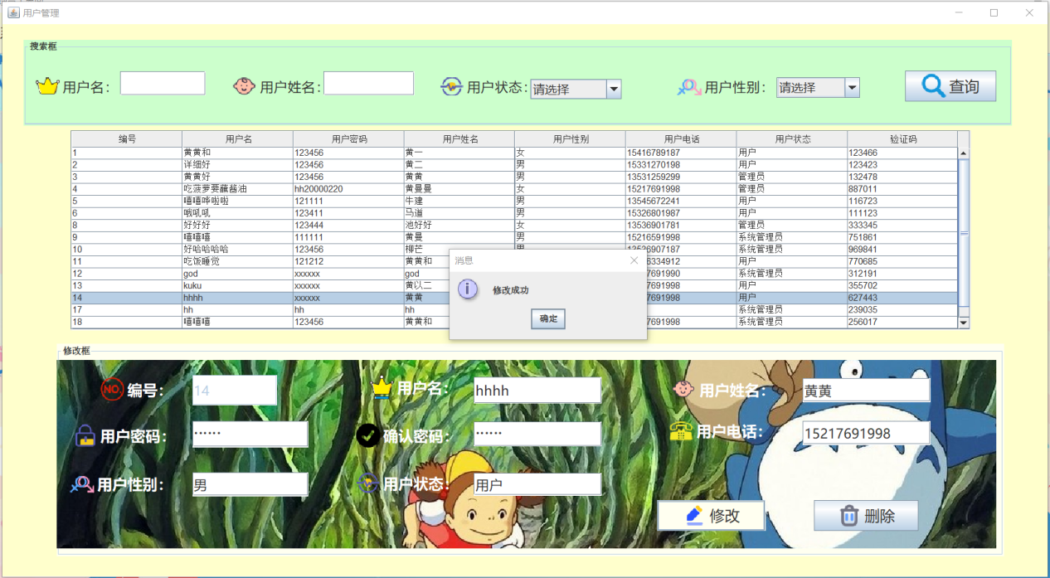

图2-2 修改用户信息功能测试

3.2.3删除用户信息测试

|  |  |  |  |  |
| --- | --- | --- | --- | --- |
| 输入等价类 | 测试用例 | 测试数据 | 预期结果 | 实际结果 |
| 无效等价类 | 编号：错误  其他正确录入或不录入 | 编号：19 | 无效输入 | 弹出窗口，提示删除失败 |
| 用户名：错误  其他正确录入或不录入 | 用户名：吃不吃饭 | 无效输入 | 弹出窗口，提示删除失败 |
| 用户状态：错误  其他正确录入或不录入 | 用户状态：用户 | 无效输入 | 弹出窗口，提示删除失败 |
| 有效等价类 | 编号，用户名，状态正确录入，其他不录入或正确录入 | 编号：19  用户名：吃不吃饭  用户状态：用户 | 有效输入 | 弹出窗口，提示删除成功 |

偏差：无

测试结果：能够验证修改用户信息的合法性与正确性，系统的修改功能正确实现，如图2-3所示。

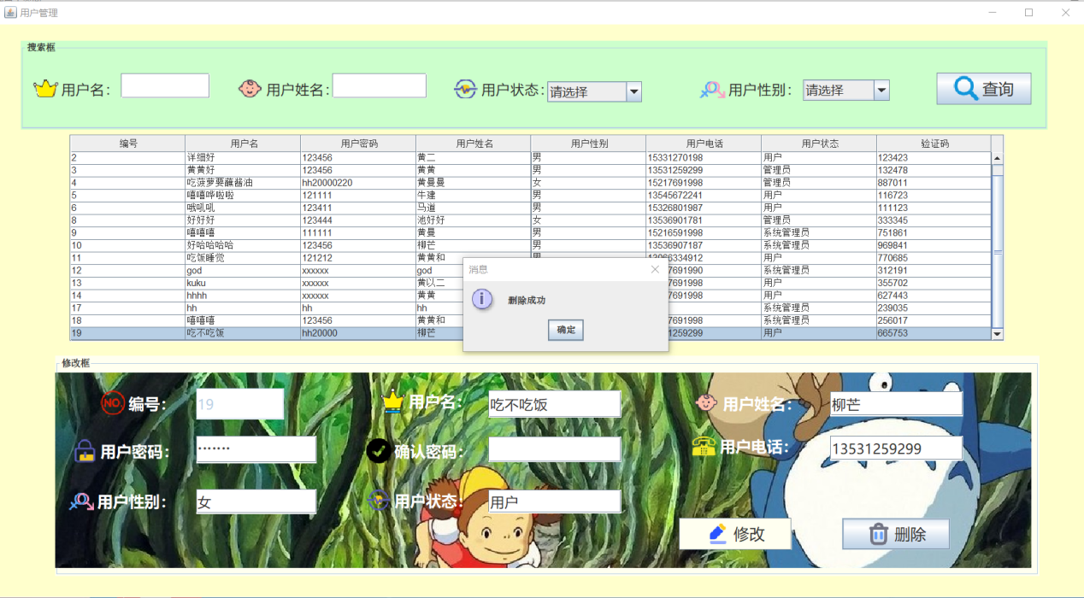

图2-3 删除用户信息功能测试

3.2.4查询用户信息测试

|  |  |  |  |  |
| --- | --- | --- | --- | --- |
| 输入等价类 | 测试用例 | 测试数据 | 预期结果 | 实际结果 |
| 无效等价类 | 用户名：错误  其他不录入 | 用户名：99999999 | 无效输入 | 表格无筛选 |
| 用户姓名：错误  其他不录入 | 姓名：吃不吃饭 | 无效输入 | 表格无筛选 |
| 输入项全空 |  | 无效输入 | 表格无筛选 |
| 有效等价类 | 用户名，用户姓名，状态正确录入，其他不录入或正确录入 | 用户名：吃不吃饭  用户状态：用户  用户姓名：  用户性别： | 有效输入 | 表格显示筛选结果 |

偏差：无

测试结果：能够验证查询用户信息的合法性与正确性，系统的查询功能正确实现，如图2-4所示。

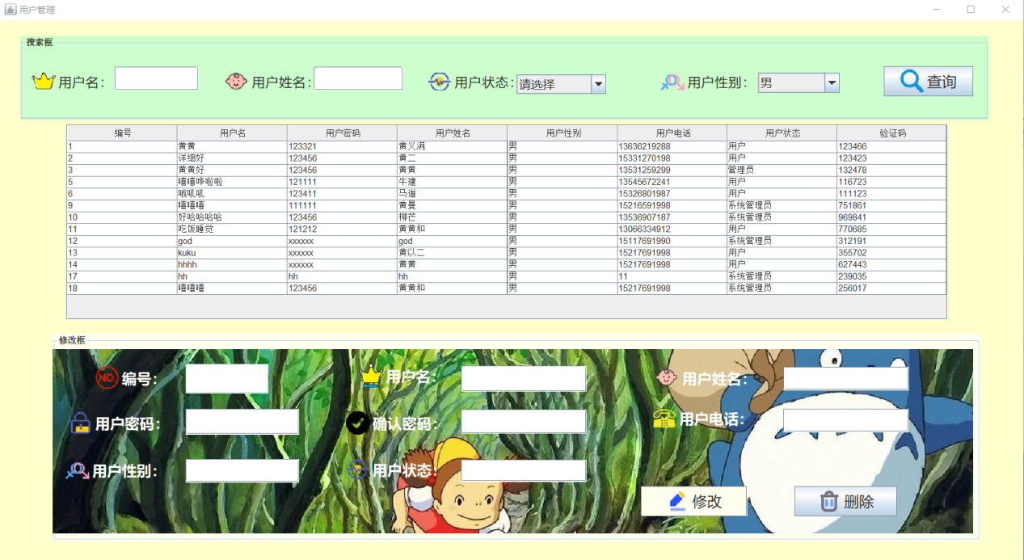

图2-4 查询用户信息功能测试

3.3小说信息管理测试

3.3.1添加小说信息测试

|  |  |  |  |  |
| --- | --- | --- | --- | --- |
| 输入等价类 | 测试用例 | 测试数据 | 预期结果 | 实际结果 |
| 无效等价类 | 空白小说名称  其余：正常录入 | 小说名称： | 无效输入 | 提示输入小说名称 |
| 空白作者，其他正常录入 | 作者： | 无效输入 | 提示输入作者 |
| 空白点券数，其他正常录入 | 点券数： | 无效输入 | 提示输入点券数 |
| 空白图片上传，其他正确录入 | 图片上传： | 无效输入 | 提示上传图片 |
| 空白小说简介，其他正常录入 | 小说简介： | 无效输入 | 提示输入说简介 |
| 小说名称：错误  其他正确录入 | 小说名称：qazwsxedcrfvtgbyhnujmiksxsxsxsq | 无效输入 | 显示出错信息，提示添加失败 |
| 作者：错误  其他正确录入 | 作者：qazwsxedcrfvtgbyhnujmikolp | 无效输入 | 显示出错信息，提示添加失败 |
| 点券数：错误  其他正确录入 | 点券数：qazwsxedcrfvtgbyhnujnk | 无效输入 | 显示出错信息，提示添加失败 |
| 图片上传：错误  其他正确录入 | 图片上传：asdfg | 无效输入 | 显示出错信息，提示添加失败 |
| 小说简介：错误  其他正确录入 | 小说简介：嘎达丝和党风科技安保法办法......（省略600个字） | 无效输入 | 显示出错信息，提示添加失败 |
| 有效等价类 | 全部有效输入 | 小说名称：梦里花落知多少  作者：郭敬明  点券数：20  小说类别：青春  图片上传：C:\Users\93553\Desktop\软件工程\sasa.jpg | 有效输入 | 弹出窗口，提示添加成功 |

偏差：无

测试结果：能够验证添加小说信息的合法性与正确性，系统的添加功能正确实现，如图3-1所示。

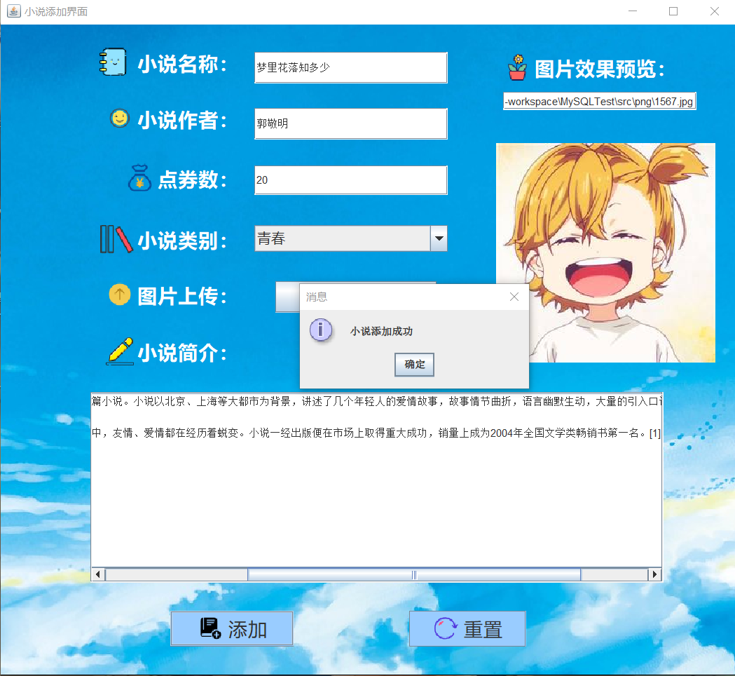

图3-1添加小说信息功能测试

3.3.2修改小说信息测试

|  |  |  |  |  |
| --- | --- | --- | --- | --- |
| 输入等价类 | 测试用例 | 测试数据 | 预期结果 | 实际结果 |
|  | 小说名称：错误  其他正确录入或不录入 | 小说名称：qazwsxedcrfvtgbyhnujmiksxsxsxsq | 无效输入 | 弹出窗口，提示修改失败 |
| 作者：错误  其他正确录入或不录入 | 作者：qazwsxedcrfvtgbyhnujmikolp | 无效输入 | 弹出窗口，提示修改失败 |
| 点券数：错误  其他正确录入或不录入 | 点券数：qazwsxedcrfvtgbyhnujnk | 无效输入 | 弹出窗口，提示修改失败 |
| 图片上传：错误  其他正确录入或不录入 | 图片上传：asdfg | 无效输入 | 弹出窗口，提示修改失败 |
| 小说简介：错误  其他正确录入或不录入 | 小说简介：嘎达丝和党风科技安保法办法......（省略600个字） | 无效输入 | 弹出窗口，提示修改失败 |
| 有效等价类 | 全部正确录入或需修改部分正确录入，其他不录入 | 小说名称：梦里花落知很少  作者：啥啥啥  点券数：80  小说类别：青春  图片上传：C:\Users\93553\Desktop\软件工程\sasa.jpg | 有效输入 | 弹出窗口，提示修改成功 |

偏差：无

测试结果：能够验证添加小说信息的合法性与正确性，系统的添加功能正确实现，如图3-2所示。

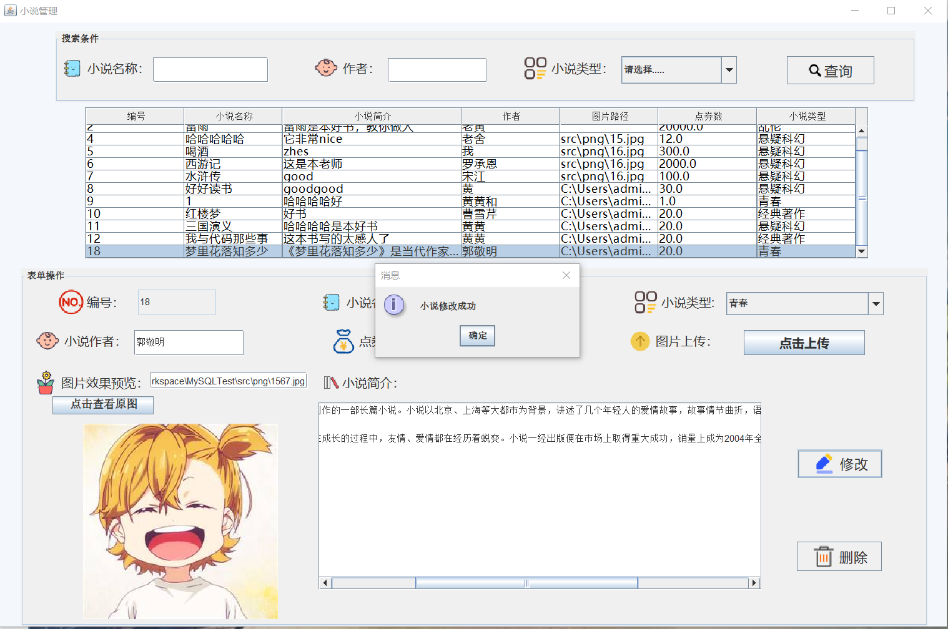

图3-2修改小说信息功能测试

3.3.3删除小说信息测试

|  |  |  |  |  |
| --- | --- | --- | --- | --- |
| 输入等价类 | 测试用例 | 测试数据 | 预期结果 | 实际结果 |
| 无效等价类 | 编号：错误  其他正确录入或不录入 | 编号：1ss9 | 无效输入 | 弹出窗口，提示删除失败 |
| 小说名称：错误  其他正确录入或不录入 | 小说名称：qazxswedcvfrtgbnhyujmk | 无效输入 | 弹出窗口，提示删除失败 |
| 有效等价类 | 编号，小说名称，状态正确录入，其他不录入或正确录入 | 编号：9  小说名称：1 | 有效输入 | 弹出窗口，提示删除成功 |

偏差：无

测试结果：能够验证删除小说信息的合法性与正确性，系统的删除功能正确实现，如图3-3所示。

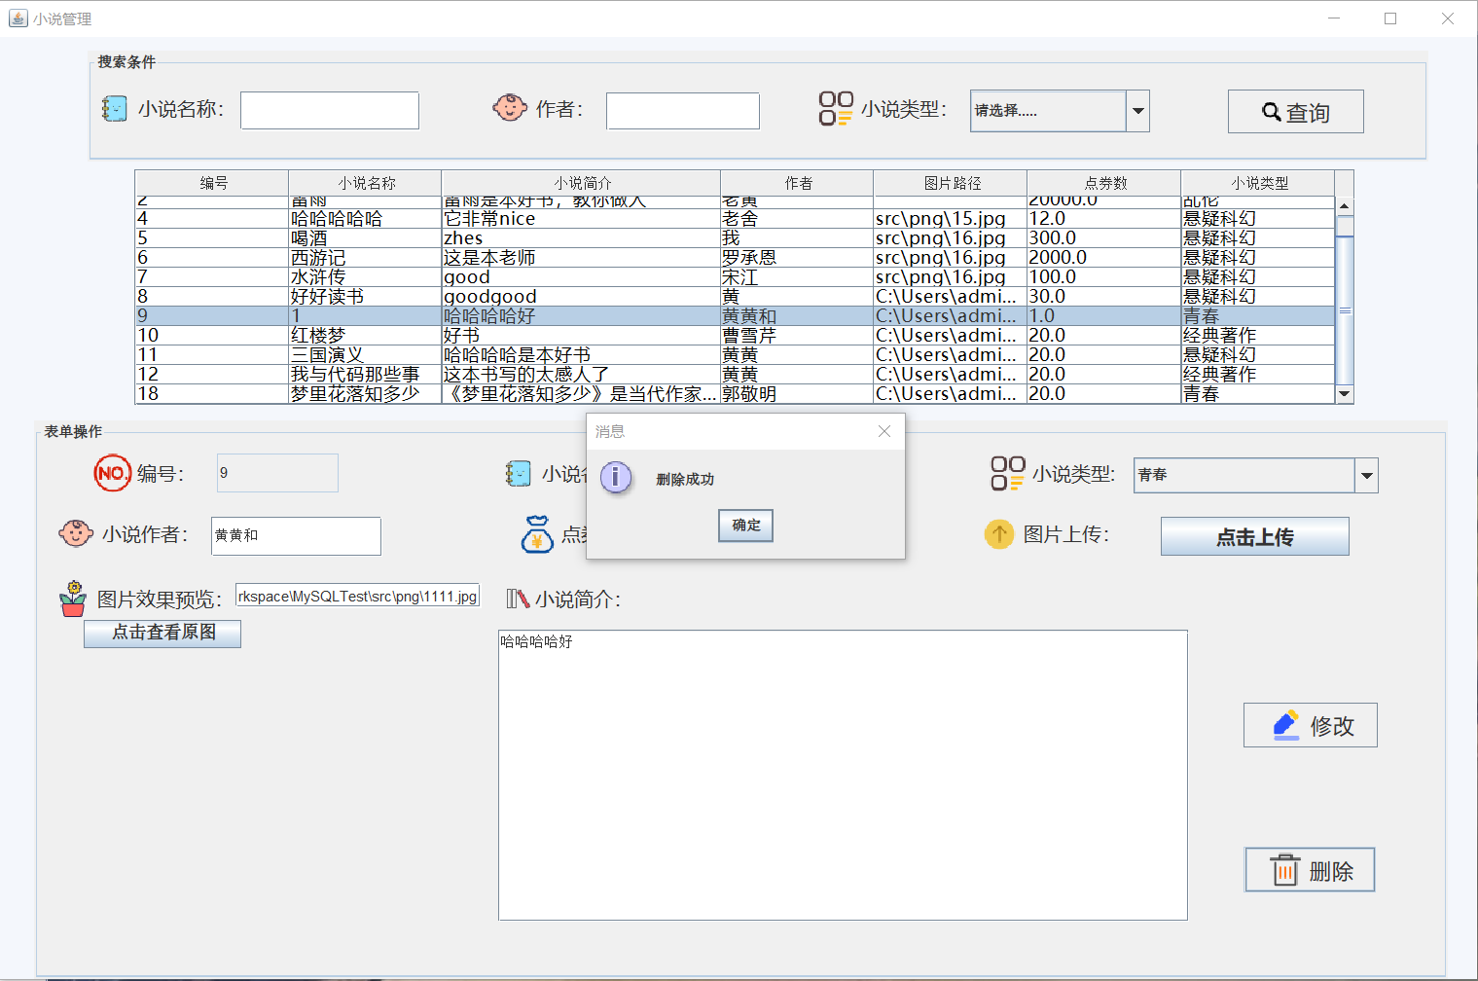

图3-3 删除小说信息功能测试

3.3.4查询小说信息测试

|  |  |  |  |  |
| --- | --- | --- | --- | --- |
| 输入等价类 | 测试用例 | 测试数据 | 预期结果 | 实际结果 |
| 无效等价类 | 作者：错误  其他不录入 | 作者：1ss9 | 无效输入 | 表格无筛选 |
| 小说名称：错误  其他不录入 | 小说名称：qazxswedcvfrtgbnhyujmk | 无效输入 | 表格无筛选 |
| 有效等价类 | 作者：空  小说名称：空  小说类型：正确 | 作者：  小说名称：  小说类型：青春校园 | 有效输入 | 表格显示筛选结果 |

偏差：无

测试结果：能够验证查询小说信息的合法性与正确性，系统的查询功能正确实现，如图3-4所示。

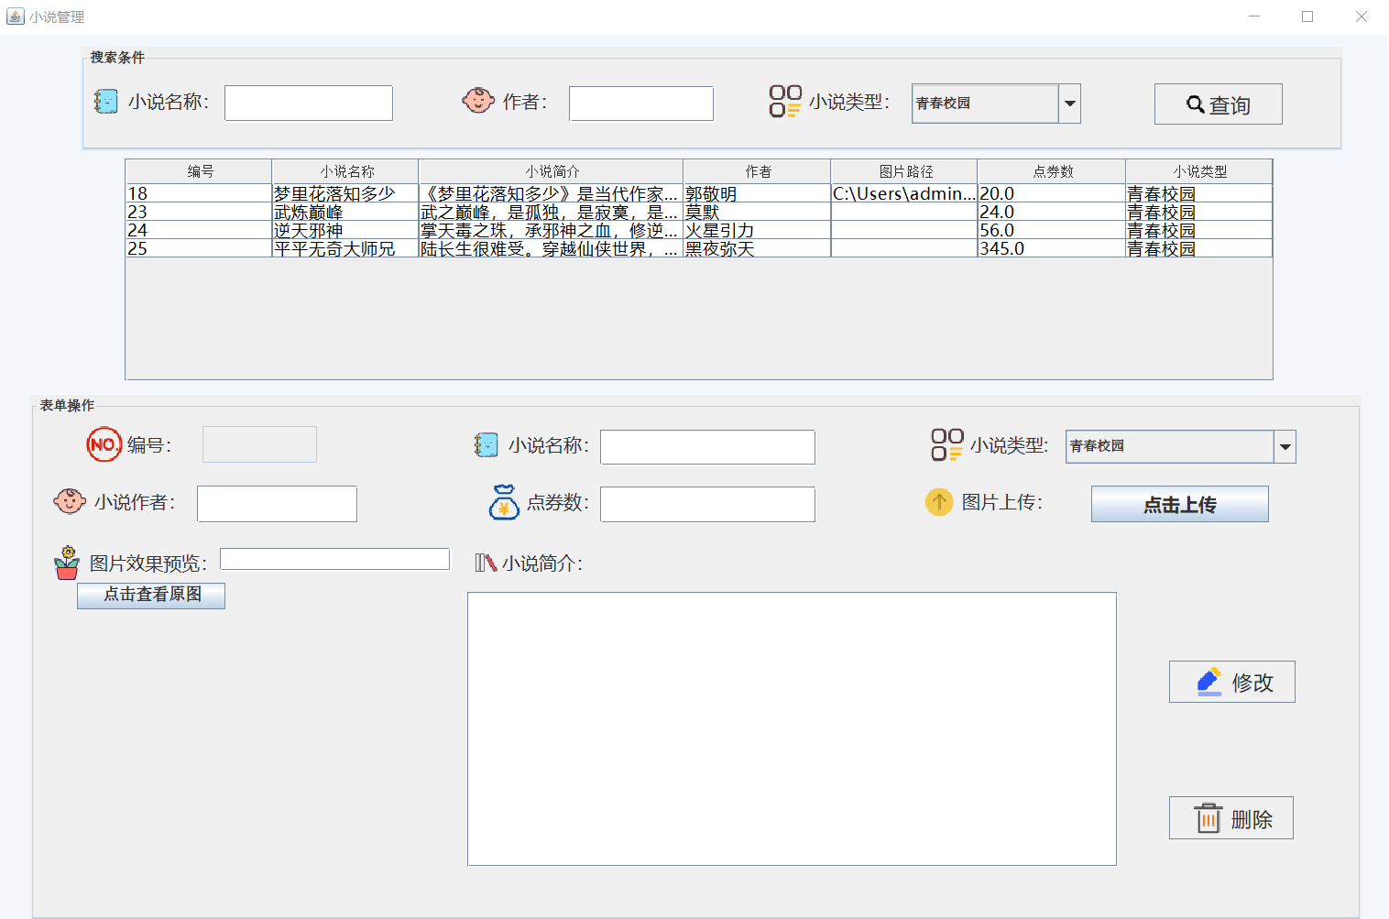

图3-4 查询小说信息功能测试

3.4分类信息管理测试

3.4.1添加分类信息测试

|  |  |  |  |  |
| --- | --- | --- | --- | --- |
| 输入等价类 | 测试用例 | 测试数据 | 预期结果 | 实际结果 |
| 无效等价类 | 小说类别名称：错误 | 小说类别名称：aaaaaaassasassahgfdssvbhj字数太长的类别名称啊啊啊啊啊 | 无效输入 | 弹出窗口，提示添加失败 |
| 有效等价类 | 小说类别名称：正确 | 小说类别名称：伤痛文学 | 有效输入 | 弹出窗口，提示添加成功 |

偏差：无

测试结果：能够验证添加小说类别的合法性与正确性，系统的添加类别功能正确实现，如图4-1所示。

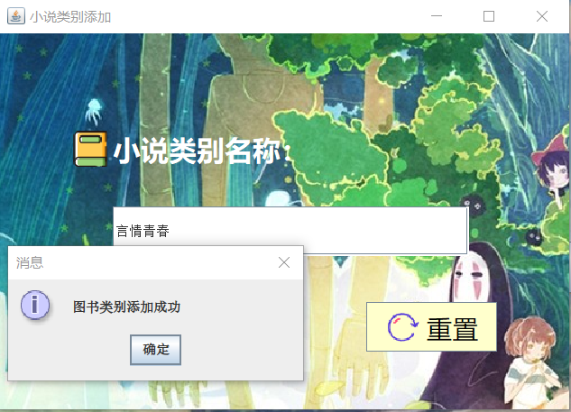

图4-1 添加小说类别功能测试

3.4.2修改分类信息测试

|  |  |  |  |  |
| --- | --- | --- | --- | --- |
| 输入等价类 | 测试用例 | 测试数据 | 预期结果 | 实际结果 |
| 无效等价类 | 小说类别名称：错误 | 小说类别名称：aaaaaaassasassahgfdssvbhj字数太长的类别名称啊啊啊啊啊 | 无效输入 | 弹出窗口，提示修改失败 |
| 有效等价类 | 小说类别名称：正确 | 小说类别名称：伤痛文学 | 有效输入 | 弹出窗口，提示修改成功 |

偏差：无

测试结果：能够验证添加小说类别的合法性与正确性，系统的添加类别功能正确实现，如图4-2所示。

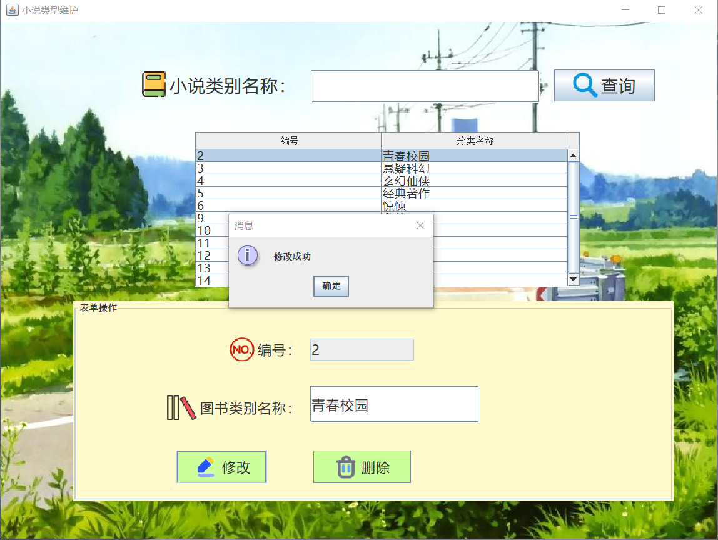

图4-2 修改小说类别功能测试

3.4.3删除分类信息测试

|  |  |  |  |  |
| --- | --- | --- | --- | --- |
| 输入等价类 | 测试用例 | 测试数据 | 预期结果 | 实际结果 |
| 无效等价类 | 小说类别名称：错误 | 小说类别名称：aaaaaaassasassahgfdssvbhj字数太长的类别名称啊啊啊啊啊 | 无效输入 | 弹出窗口，提示删除失败 |
| 有效等价类 | 小说类别名称：正确 | 小说类别名称：伤痛文学 | 有效输入 | 弹出窗口，提示删除成功 |

偏差：无

测试结果：能够验证删除小说类别的合法性与正确性，系统的删除类别功能正确实现，如图4-3所示。

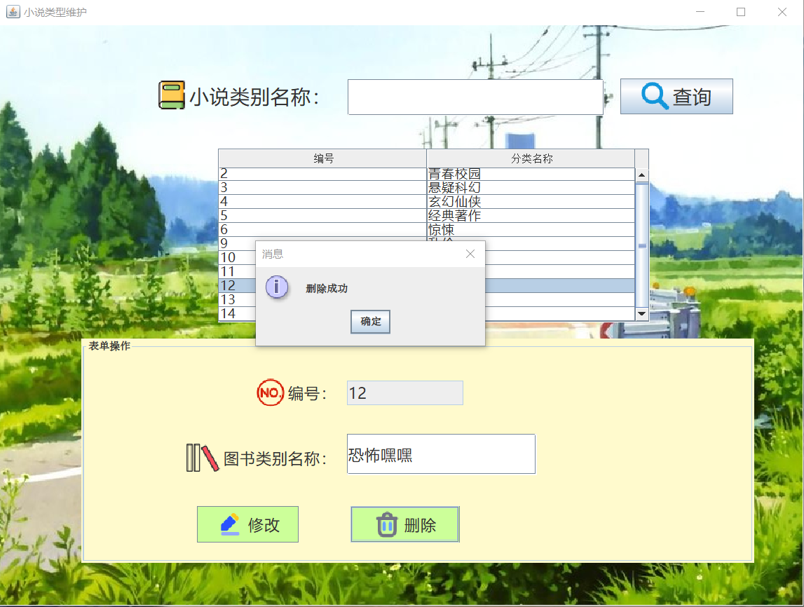

图4-3 删除小说类别功能测试

3.4.4查询分类信息测试

|  |  |  |  |  |
| --- | --- | --- | --- | --- |
| 输入等价类 | 测试用例 | 测试数据 | 预期结果 | 实际结果 |
| 无效等价类 | 小说类别名称：错误 | 小说类别名称：  很奇怪的类别啊啊啊 | 无效输入 | 表格无查询结果显示 |
| 有效等价类 | 小说类别名称：正确 | 小说类别名称：玄幻仙侠 | 有效输入 | 表格显示查询结果 |

偏差：无

测试结果：能够验证查询小说类别的合法性与正确性，系统的查询类别功能正确实现，如图4-4所示。

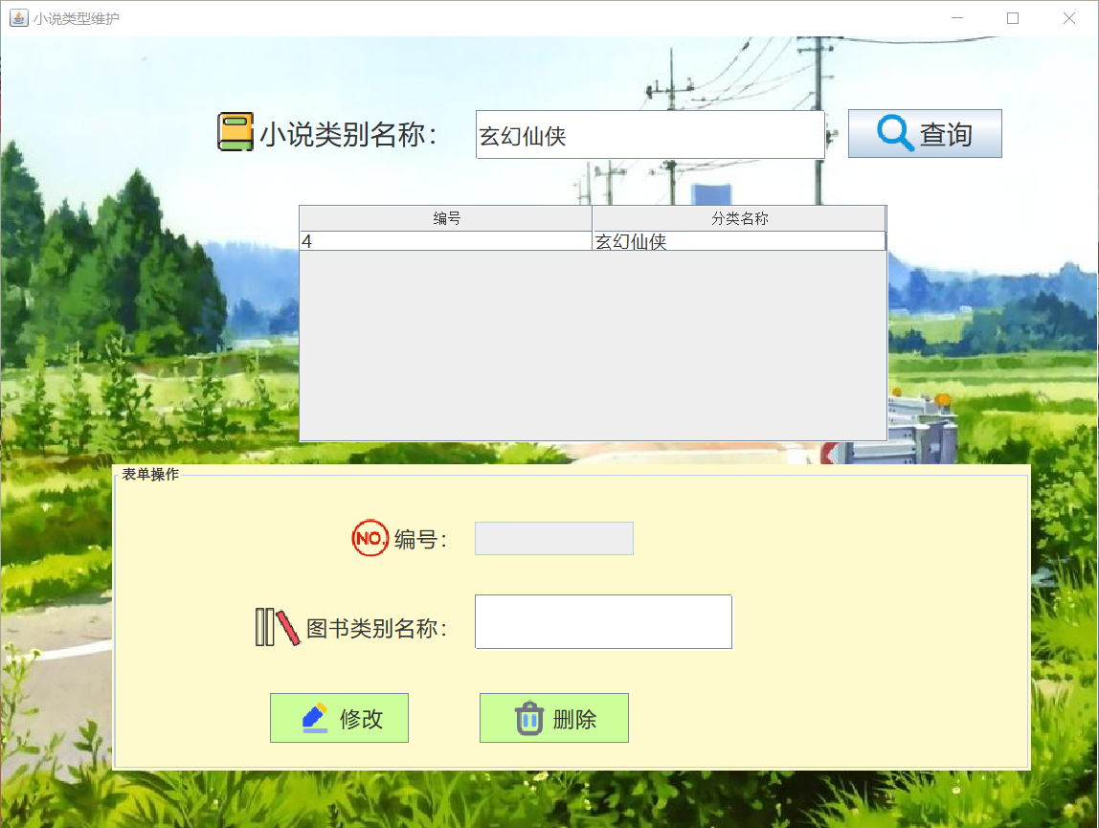

图4-4 查询小说类别功能测试

3.5章节信息管理测试

3.5.1添加章节信息测试

|  |  |  |  |  |
| --- | --- | --- | --- | --- |
| 输入等价类 | 测试用例 | 测试数据 | 预期结果 | 实际结果 |
| 无效等价类 | 章节名称：错误  其他正确录入 | 章节名称：aaaaaaassasassahgfdssvbhj字数太长的章节名称啊啊啊啊啊 | 无效输入 | 弹出窗口，提示添加失败 |
| 小说名称：未选择 | 小说名称： | 无效输入 | 弹出窗口，提示添加失败 |
| 章节名称：正确  章节内容：错误 | 章节内容：泉州网剩下的小地方地方不跟你复合弓....（省略大于21000个字） | 无效输入 | 弹出窗口，提示添加失败 |
| 有效等价类 | 小说名称：已选择  章节名称：正确  章节内容：正确 | 小说名称：花落  章节名称：第一节  章节内容：不过在...（省略少于21000个字） | 有效输入 | 弹出窗口，提示添加成功 |

偏差：无

测试结果：能够验证添加章节的合法性与正确性，系统的添加章节功能正确实现，如图5-1所示。

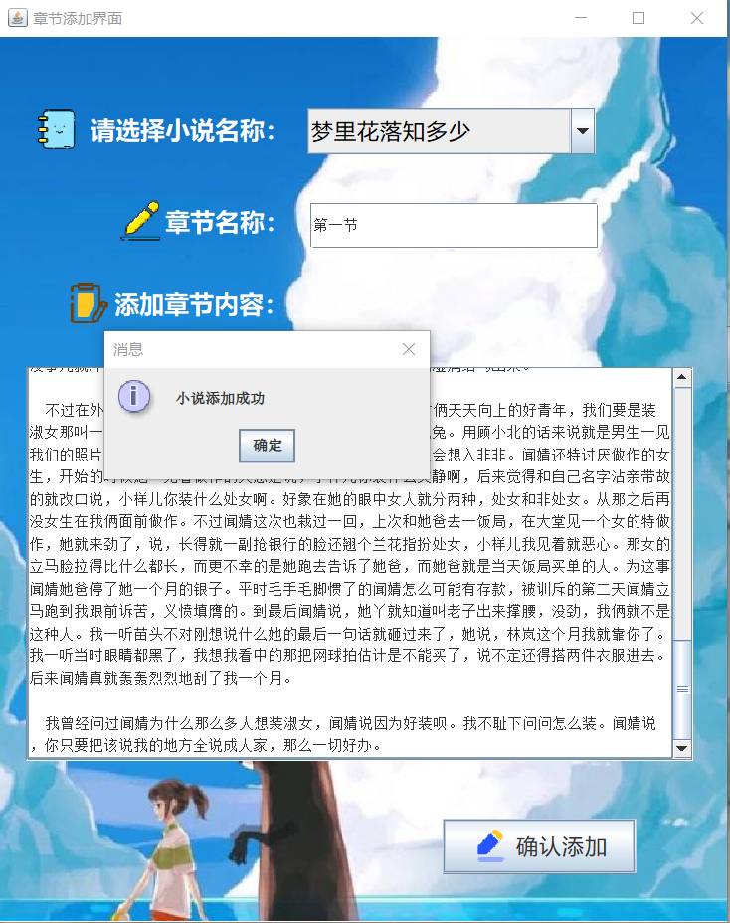

图5-1 添加章节功能测试

3.5.2修改章节信息测试

|  |  |  |  |  |
| --- | --- | --- | --- | --- |
| 输入等价类 | 测试用例 | 测试数据 | 预期结果 | 实际结果 |
| 无效等价类 | 章节名称：错误  其他正确录入或不录入 | 章节名称：aaaaaaassasassahgfdssvbhj字数太长的章节名称啊啊啊啊啊 | 无效输入 | 弹出窗口，提示修改失败 |
| 小说名称：错误其他正确录入或不录入 | 小说名称： | 无效输入 | 弹出窗口，提示修改失败 |
| 章节内容：错误其他正确录入或不录入 | 章节内容：泉州网剩下的小地方地方不跟你复合弓....（省略大于21000个字） | 无效输入 | 弹出窗口，提示修改失败 |
| 有效等价类 | 所修改部分输入正确合法 | 小说名称：花落  章节名称：第一节  章节内容：不过在...（省略少于21000个字） | 有效输入 | 弹出窗口，提示修改成功 |

偏差：无

测试结果：能够验证修改章节的合法性与正确性，系统的修改章节功能正确实现，如图5-2所示。

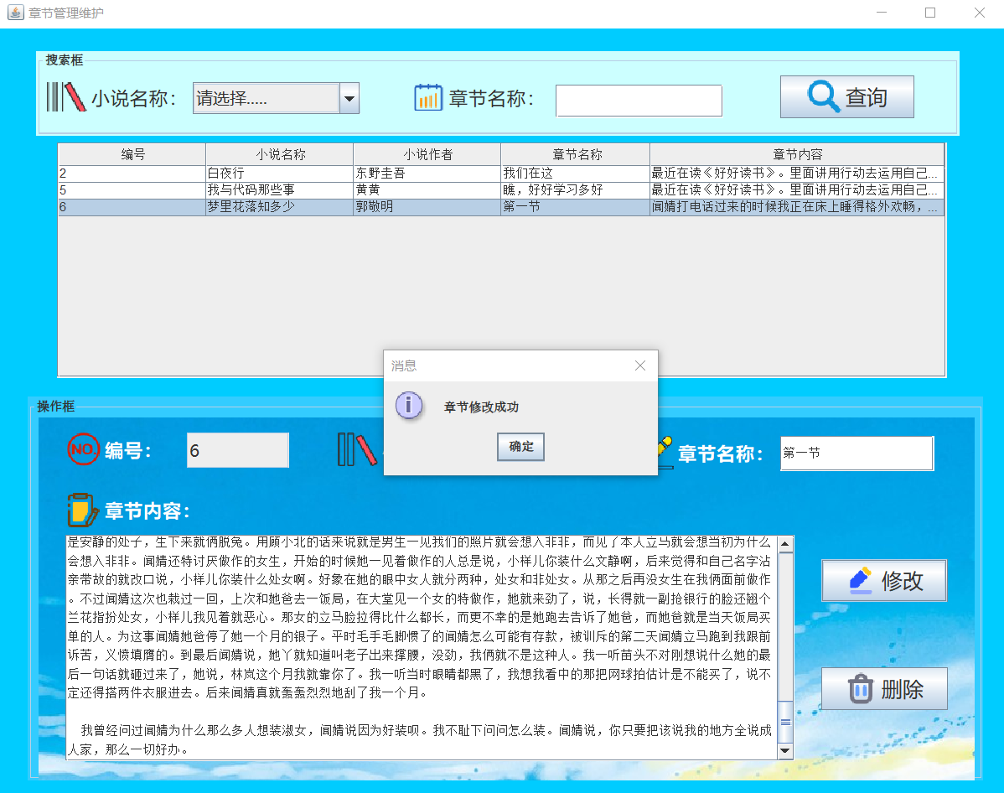

图5-2 修改章节功能测试

3.5.3删除章节信息测试

|  |  |  |  |  |
| --- | --- | --- | --- | --- |
| 输入等价类 | 测试用例 | 测试数据 | 预期结果 | 实际结果 |
| 无效等价类 | 章节名称：错误  其他正确录入或不录入 | 章节名称：aaaaaaassasassahgfdssvbhj字数太长的章节名称啊啊啊啊啊 | 无效输入 | 弹出窗口，提示删除失败 |
| 小说名称：错误其他正确录入或不录入 | 小说名称： | 无效输入 | 弹出窗口，提示删除失败 |
| 章节内容：错误其他正确录入或不录入 | 章节内容：泉州网剩下的小地方地方不跟你复合弓....（省略大于21000个字） | 无效输入 | 弹出窗口，提示删除失败 |
| 有效等价类 | 所修改部分输入正确合法 | 小说名称：花落  章节名称：第一节  章节内容：不过在...（省略少于21000个字） | 有效输入 | 弹出窗口，提示删除成功 |

偏差：无

测试结果：能够验证删除章节的合法性与正确性，系统的删除章节功能正确实现，如图5-3所示。

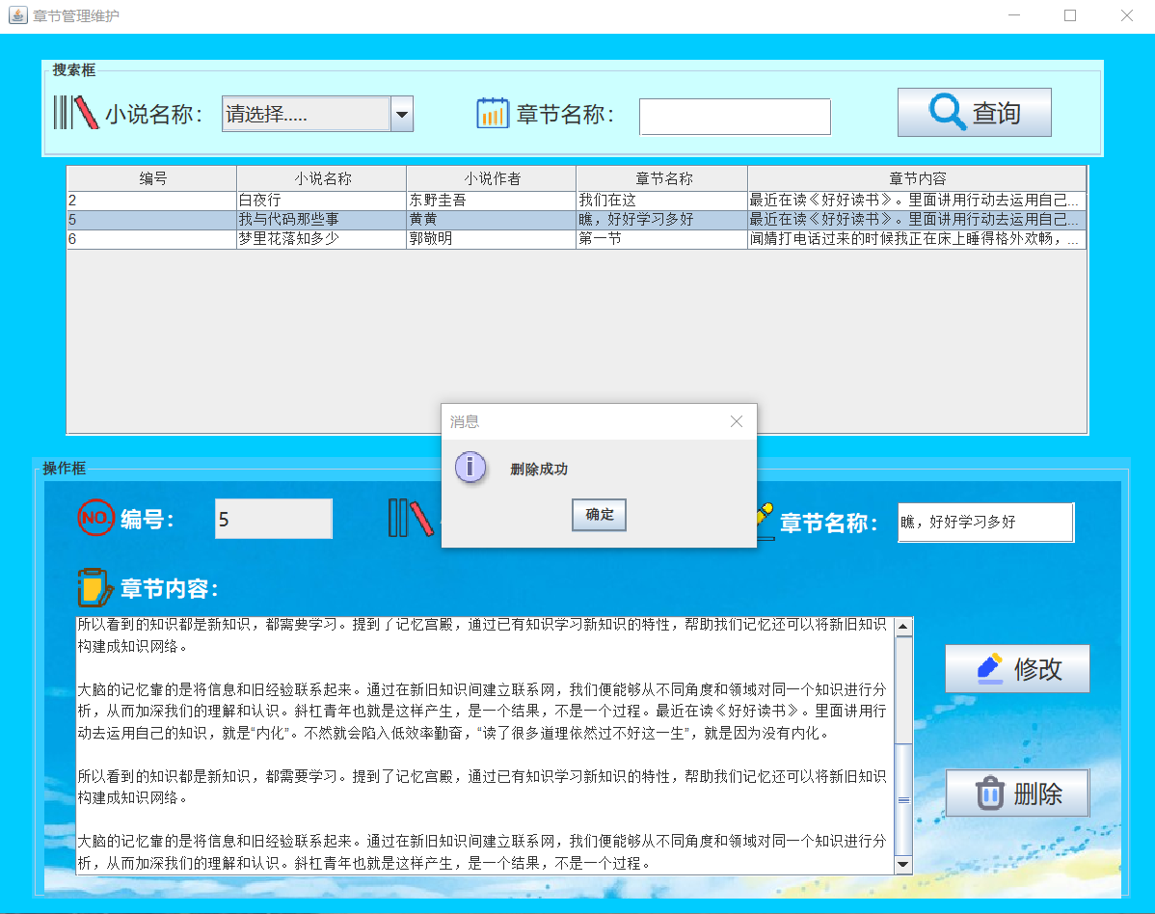

图5-3 删除章节功能测试

3.5.4查询章节信息测试

|  |  |  |  |  |
| --- | --- | --- | --- | --- |
| 输入等价类 | 测试用例 | 测试数据 | 预期结果 | 实际结果 |
| 无效等价类 | 章节名称：错误  其他不录入 | 章节名称：第9999章 | 无效输入 | 表格无正确结果显示 |
| 小说名称：错误其他不录入 | 小说名称：斗罗崤山路 | 无效输入 | 表格无正确结果显示 |
| 有效等价类 | 小说名称：正确  章节名称：正确 | 小说名称：斗罗大陆  章节名称：第一章 | 有效输入 | 表格显示正确的筛选结果 |

偏差：无

测试结果：能够验证查询章节的合法性与正确性，系统的查询章节功能正确实现，如图5-4所示。

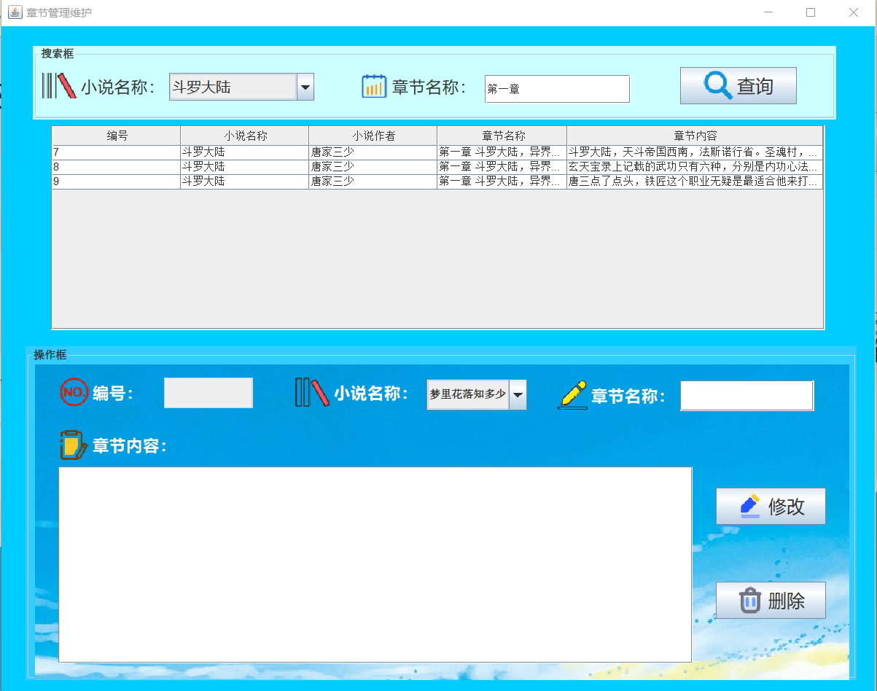

图5-4查询章节功能测试

3.6评论信息管理测试

3.6.1删除评论信息测试

|  |  |  |  |  |
| --- | --- | --- | --- | --- |
| 输入等价类 | 测试用例 | 测试数据 | 预期结果 | 实际结果 |
| 无效等价类 | 未选择小说名称 | 小说类别名称： | 无效输入 | 弹出窗口，提示删除失败 |
| 选择了小说名称  未点击要删除的评论 | 未点击数据行 | 无效输入 | 弹出窗口，提示删除失败 |
| 有效等价类 | 选择了小说名称  点击了数据行 | 选择了小说名称  点击了数据行 | 有效输入 | 弹出窗口，提示删除成功 |

偏差：无

测试结果：能够验证删除评论的合法性与正确性，系统的删除评论功能正确实现，如图6-1所示。

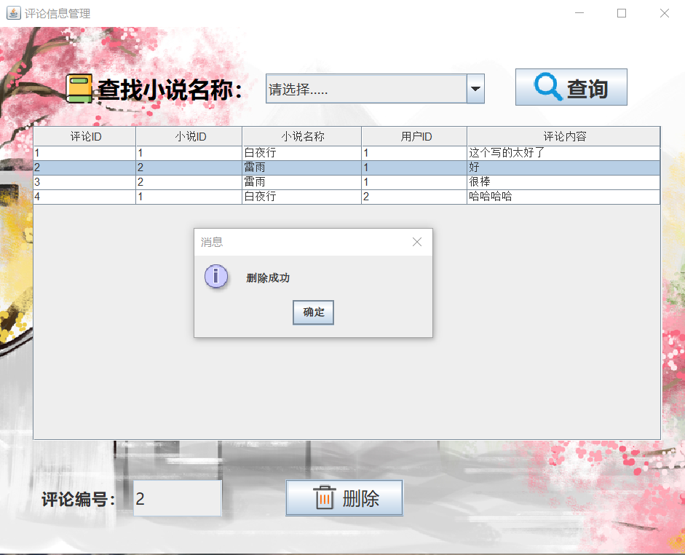

图6-1 删除评论功能测试

3.6.2查询评论信息测试

|  |  |  |  |  |
| --- | --- | --- | --- | --- |
| 输入等价类 | 测试用例 | 测试数据 | 预期结果 | 实际结果 |
| 无效等价类 | 未选择小说名称 | 小说类别名称： | 无效输入 | 表格无显示查询结果 |
| 有效等价类 | 选择了小说名称 | 小说名称：白夜行 | 有效输入 | 表格显示查询结果 |

偏差：无

测试结果：能够验证查询评论的合法性与正确性，系统的查询评论功能正确实现，如图6-2所示。

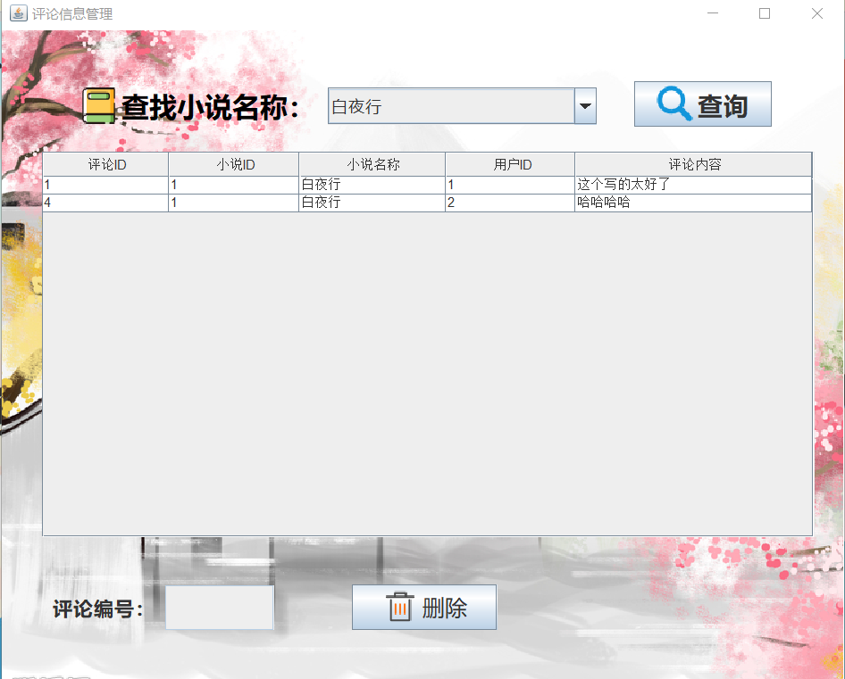

图6-2 查询评论功能测试

3.7交易信息管理测试

3.7.1删除交易信息测试

|  |  |  |  |  |
| --- | --- | --- | --- | --- |
| 输入等价类 | 测试用例 | 测试数据 | 预期结果 | 实际结果 |
| 无效等价类 | 未选择小说名称 | 小说类别名称： | 无效输入 | 弹出窗口，提示删除失败 |
| 选择了小说名称  未点击要删除的评论 | 未点击数据行 | 无效输入 | 弹出窗口，提示删除失败 |
| 有效等价类 | 选择了小说名称  点击了数据行 | 选择了小说名称  点击了数据行 | 有效输入 | 弹出窗口，提示删除成功 |

偏差：无

测试结果：能够验证删除交易的合法性与正确性，系统的删除交易功能正确实现，如图7-1所示。

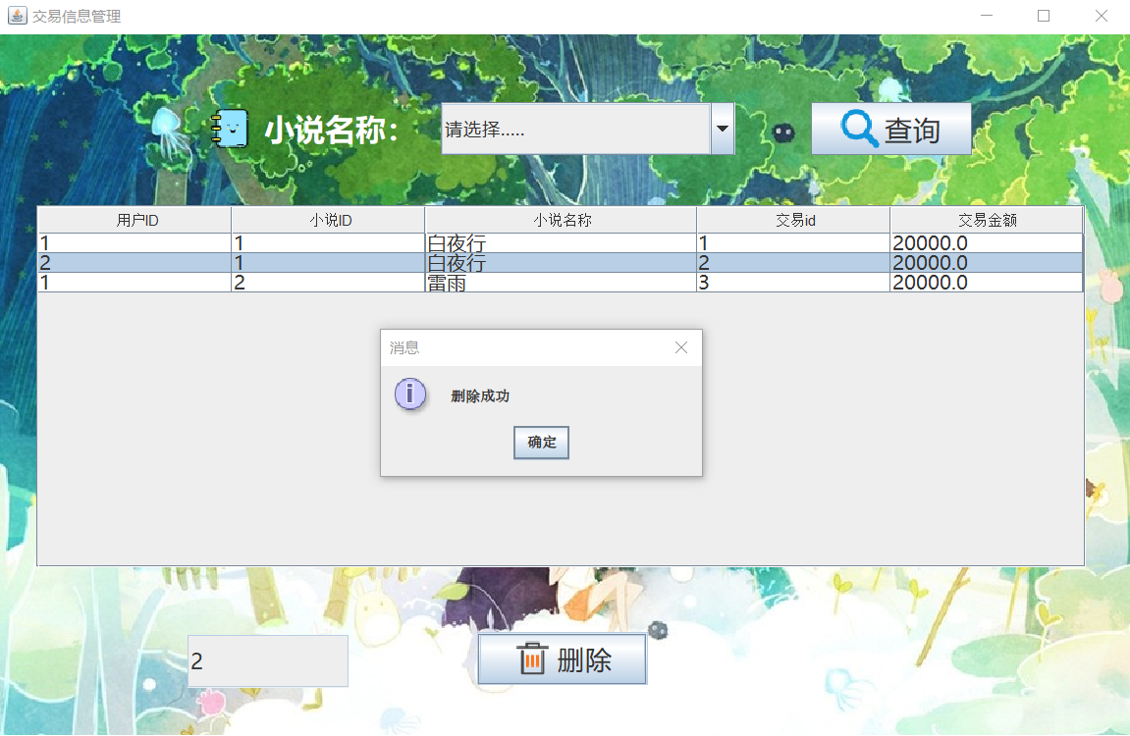

图7-1 删除交易功能测试

3.7.2查询交易信息测试

|  |  |  |  |  |
| --- | --- | --- | --- | --- |
| 输入等价类 | 测试用例 | 测试数据 | 预期结果 | 实际结果 |
| 无效等价类 | 未选择小说名称 | 小说类别名称： | 无效输入 | 表格无显示查询结果 |
| 有效等价类 | 选择了小说名称 | 小说名称：白夜行 | 有效输入 | 表格显示查询结果 |

偏差：无

测试结果：能够验证查询交易的合法性与正确性，系统的查询交易功能正确实现，如图7-2所示。

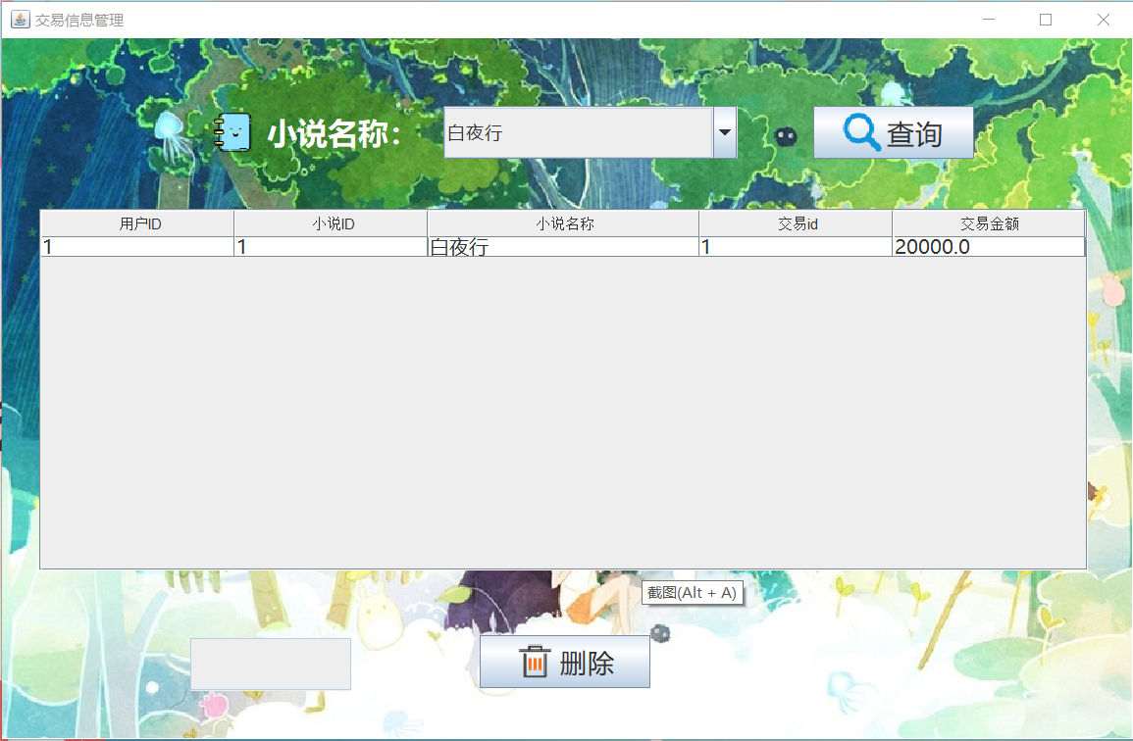

图7-2 查询交易功能测试

3.8用户持有金额信息管理测试

3.8.1删除金额信息测试

|  |  |  |  |  |
| --- | --- | --- | --- | --- |
| 输入等价类 | 测试用例 | 测试数据 | 预期结果 | 实际结果 |
| 无效等价类 | 未选择数据行 | 用户ID： | 无效输入 | 弹出窗口，提示删除失败 |
| 选择了数据行  未输入用户金额 | 用户金额： | 无效输入 | 弹出窗口，提示删除失败 |
| 有效等价类 | 选择了数据行，正确输入用户金额 | 选择了数据行  用户金额：36.0 | 有效输入 | 弹出窗口，提示删除成功 |

偏差：无

测试结果：能够验证删除金额的合法性与正确性，系统的删除金额功能正确实现，如图8-1所示。

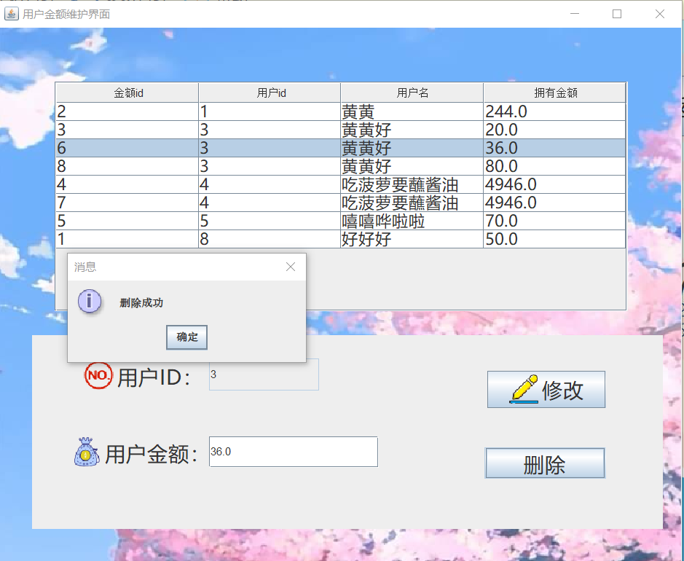

图8-1 删除金额功能测试

3.8.2修改金额信息测试

|  |  |  |  |  |
| --- | --- | --- | --- | --- |
| 输入等价类 | 测试用例 | 测试数据 | 预期结果 | 实际结果 |
| 无效等价类 | 未输入用户金额 | 用户金额： | 无效输入 | 弹出窗口，提示修改金额失败 |
| 有效等价类 | 用户金额：正确 | 用户金额：80 | 有效输入 | 弹出窗口，提示修改金额成功 |

偏差：无

测试结果：能够验证修改金额的合法性与正确性，系统的修改金额功能正确实现，如图8-2所示。

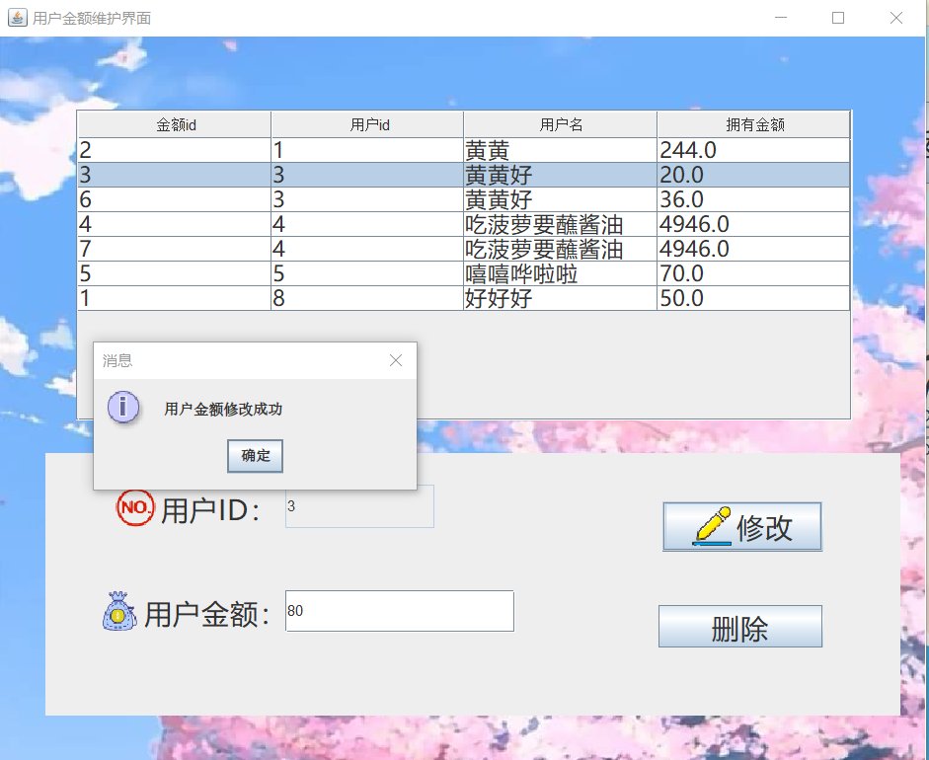

图8-2 修改金额功能测试

4.客户端测试结果及发现

4.1登录验证

|  |  |  |  |  |
| --- | --- | --- | --- | --- |
| 输入等价类 | 测试用例 | 测试数据 | 预期结果 | 实际结果 |
| 无效等价类 | 用户名：空  密码：非空 | 用户名：  密码：aaaaaa | 登录不成功 | 显示出错信息，提示登陆失败 |
| 用户名：非空  密码：空 | 用户名：aaaa  密码： | 登录不成功 | 显示出错信息，提示只有管理员可以登录 |
| 用户名：空  密码：空 | 用户名：  密码： | 登录不成功 | 显示出错信息，提示登陆失败 |
| 用户名：正确  密码：错误 | 用户名：aaaa  密码：zzzzzz | 登录不成功 | 显示出错信息，提示登陆失败 |
| 用户名：aaaa  密码：  aaaaaaaaaaaaaaaaaaaaaaaaaaaaaaaaaaaaaaaaa | 登录不成功 | 显示出错信息，提示登陆失败 |
| 用户名：错误  密码：正确 | 用户名：zzzz  密码：aaaaaa | 登录不成功 | 弹出出错信息，提示登陆失败 |
| 用户名：  aaaaaaaaaaaaaaaaaaaaaaaaaaaaaaaaaaaaaaaaaa  密码：zzzzzz | 登录不成功 | 显示出错信息，提示登陆失败 |
| 有效等价类 | 用户名：正确  密码：正确 | 用户名：aaaa  密码：aaaaaa | 登录成功 | 进入系统首页 |

偏差：无

测试结果：能够验证用户名与密码的合法性与正确性，如图4-1-1所示，系统的登陆功能正确实现，如图4-1-2所示。

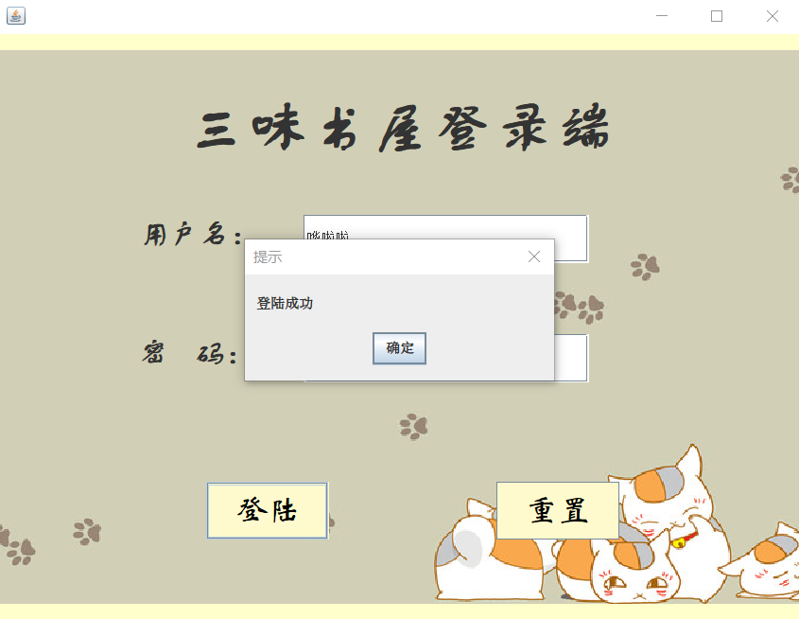图4-1-1 登录功能测试

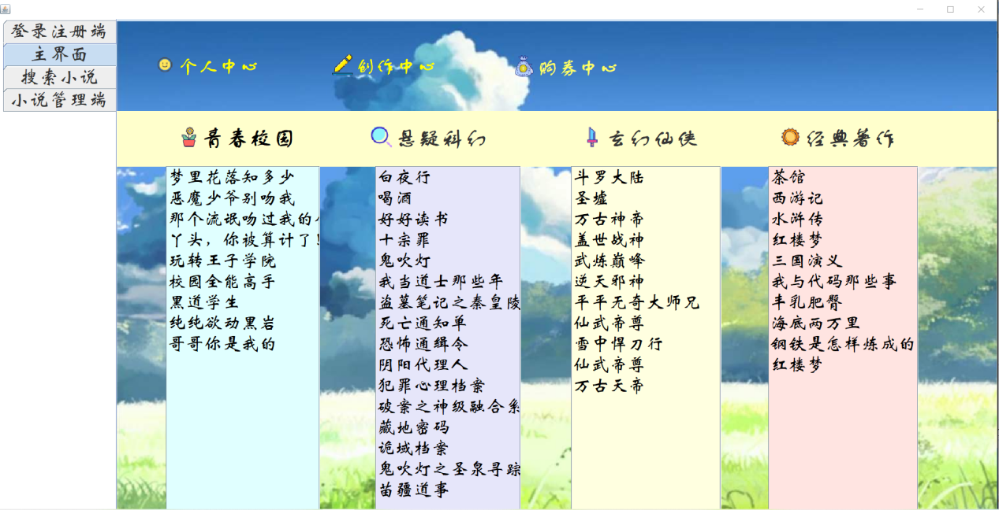

图4-1-2 登录功能测试成功进入页面

4.2注册验证

|  |  |  |  |  |
| --- | --- | --- | --- | --- |
| 输入等价类 | 测试用例 | 测试数据 | 预期结果 | 实际结果 |
| 无效等价类 | 空白用户名  其余：正常录入 | 用户名： | 无效输入 | 提示输入用户名 |
| 空白密码，其他正常录入 | 密码： | 无效输入 | 提示输入密码 |
| 空白验证码，其他正常录入 | 验证码： | 无效输入 | 提示输入验证码 |
| 空白姓名，其他正确录入 | 姓名： | 无效输入 | 提示输入姓名 |
| 空选择用户性别  其他正确录入 | 用户性别：  用户状态： | 无效输入 | 提示选择性别，状态 |
| 空白电话号码，其他正常录入 | 电话号码： | 无效输入 | 提示输入电话号码 |
| 用户名：错误  其他正确录入 | 用户名：qazwsxedcrfvtgbyhnujmiksxsxsxsq | 无效输入 | 显示出错信息，提示注册失败 |
| 姓名：错误  其他正确录入 | 姓名：qazwsxedcrfvtgbyhnujmikolp | 无效输入 | 显示出错信息，提示注册失败 |
| 密码：错误  其他正确录入 | 密码：qazwsxedcrfvtgbyhnujnk | 无效输入 | 显示出错信息，提示注册失败 |
| 验证码：错误  其他正确录入 | 验证码：asdfg | 无效输入 | 显示出错信息，提示添加失败 |
| 电话号码：错误  其他正确录入 | 电话号码:1234556 | 无效输入 | 显示出错信息，提示注册失败 |
| 有效等价类 | 全部有效输入 | 用户名：晃晃  密码：123456  确认密码：123456  用户姓名：胡丹丹  用户性别：女  用户电话：13512018543  验证码：451385 | 有效输入 | 弹出窗口，提示注册成功 |

偏差：无

测试结果：能够验证注册用户信息的合法性与正确性，系统的注册功能正确实现，如图4-2-1所示。

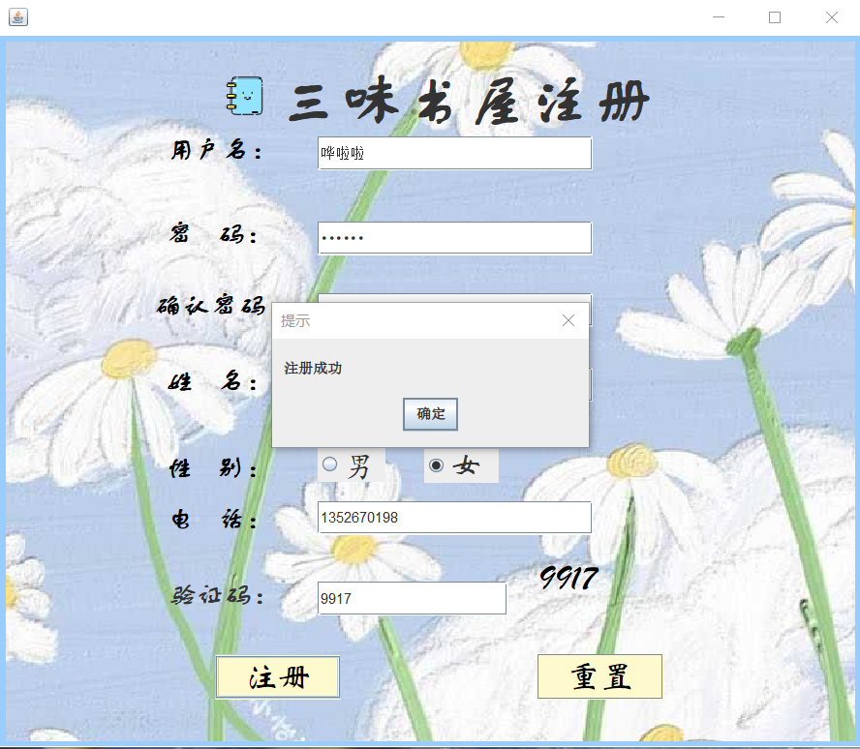

图4-2-1 注册用户功能测试

4.3个人中心验证

|  |  |  |  |  |
| --- | --- | --- | --- | --- |
| 输入等价类 | 测试用例 | 测试数据 | 预期结果 | 实际结果 |
| 无效等价类 | 空白用户名  其余：正常录入 | 用户名： | 无效输入 | 提示输入用户名 |
| 空白密码，其他正常录入 | 密码： | 无效输入 | 提示输入密码 |
| 空白姓名，其他正确录入 | 姓名： | 无效输入 | 提示输入姓名 |
| 空选择用户性别  其他正确录入 | 用户性别：  用户状态： | 无效输入 | 提示选择性别，状态 |
| 空白电话号码，其他正常录入 | 电话号码： | 无效输入 | 提示输入电话号码 |
| 用户名：错误  其他正确录入 | 用户名：qazwsxedcrfvtgbyhnujmiksxsxsxsq | 无效输入 | 显示出错信息，提示修改失败 |
| 姓名：错误  其他正确录入 | 姓名：qazwsxedcrfvtgbyhnujmikolp | 无效输入 | 显示出错信息，提示修改失败 |
| 密码：错误  其他正确录入 | 密码：qazwsxedcrfvtgbyhnujnk | 无效输入 | 显示出错信息，提示修改失败 |
| 电话号码：错误  其他正确录入 | 电话号码:1234556 | 无效输入 | 显示出错信息，提示修改失败 |
| 有效等价类 | 全部有效输入 | 用户名：所示  密码：123456  确认密码：123456  用户姓名：胡丹  用户性别：女  用户电话：13512018543 | 有效输入 | 弹出窗口，提示修改成功 |

偏差：无

测试结果：能够验证修改用户信息的合法性与正确性，系统的修改功能正确实现，如图4-3-1所示。

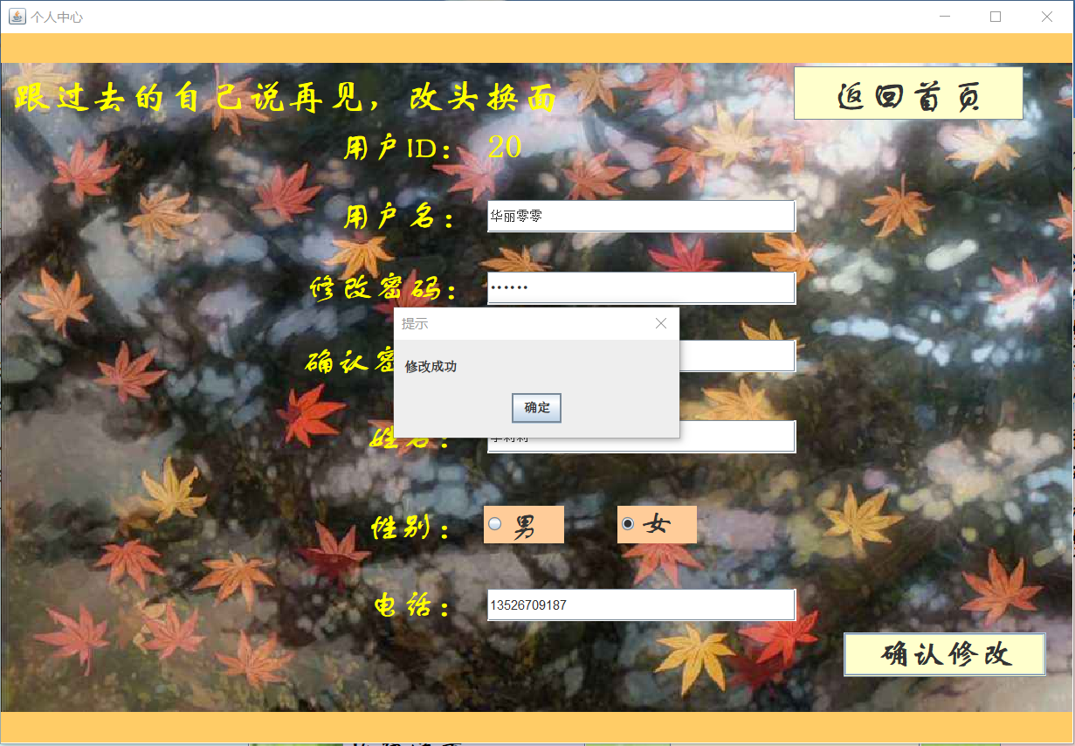

图4-3-1 修改用户信息功能测试

4.4搜索小说验证

|  |  |  |  |  |
| --- | --- | --- | --- | --- |
| 输入等价类 | 测试用例 | 测试数据 | 预期结果 | 实际结果 |
|  | 小说名称：错误 | 小说名称：qazxswedcvfrtgbnhyujmk | 无效输入 | 表格无筛选 |
| 有效等价类 | 小说名称：正确 | 小说名称：斗罗 | 有效输入 | 表格显示筛选结果 |

偏差：无

测试结果：能够验证搜索小说信息的合法性与正确性，系统的搜索功能正确实现，如图4-4-1所示。

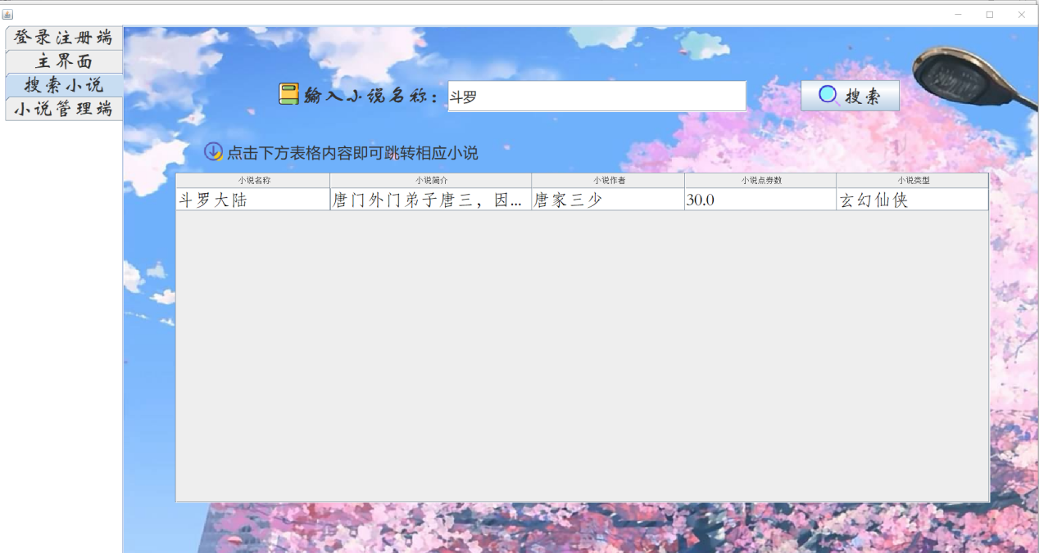

图4-4-1 搜索小说功能测试

4.5上传小说验证

|  |  |  |  |  |
| --- | --- | --- | --- | --- |
| 输入等价类 | 测试用例 | 测试数据 | 预期结果 | 实际结果 |
| 无效等价类 | 空白小说名称  其余：正常录入 | 小说名称： | 无效输入 | 提示输入小说名称 |
| 空白作者，其他正常录入 | 作者： | 无效输入 | 提示输入作者 |
| 无选择小说分类，其他正常录入 | 小说分类： | 无效输入 | 提示选择小说分类 |
| 空白图片上传，其他正确录入 | 图片上传： | 无效输入 | 提示上传图片 |
| 空白小说简介，其他正常录入 | 小说简介： | 无效输入 | 提示输入说简介 |
| 小说名称：错误  其他正确录入 | 小说名称：qazwsxedcrfvtgbyhnujmiksxsxsxsq | 无效输入 | 显示出错信息，提示添加失败 |
| 作者：错误  其他正确录入 | 作者：qazwsxedcrfvtgbyhnujmikolp | 无效输入 | 显示出错信息，提示添加失败 |
| 图片上传：错误  其他正确录入 | 图片上传：asdfg | 无效输入 | 显示出错信息，提示添加失败 |
| 小说简介：错误  其他正确录入 | 小说简介：嘎达丝和党风科技安保法办法......（省略600个字） | 无效输入 | 显示出错信息，提示添加失败 |
| 有效等价类 | 全部有效输入 | 小说名称：好看的小说  作者：鞍山市所  小说类别：悬疑  图片上传：C:\Users\93553\Desktop\软件工程\sasa.jpg | 有效输入 | 弹出窗口，提示上传成功 |

偏差：无

测试结果：能够验证上传小说信息的合法性与正确性，系统的上传功能正确实现，如图4-5-1所示。

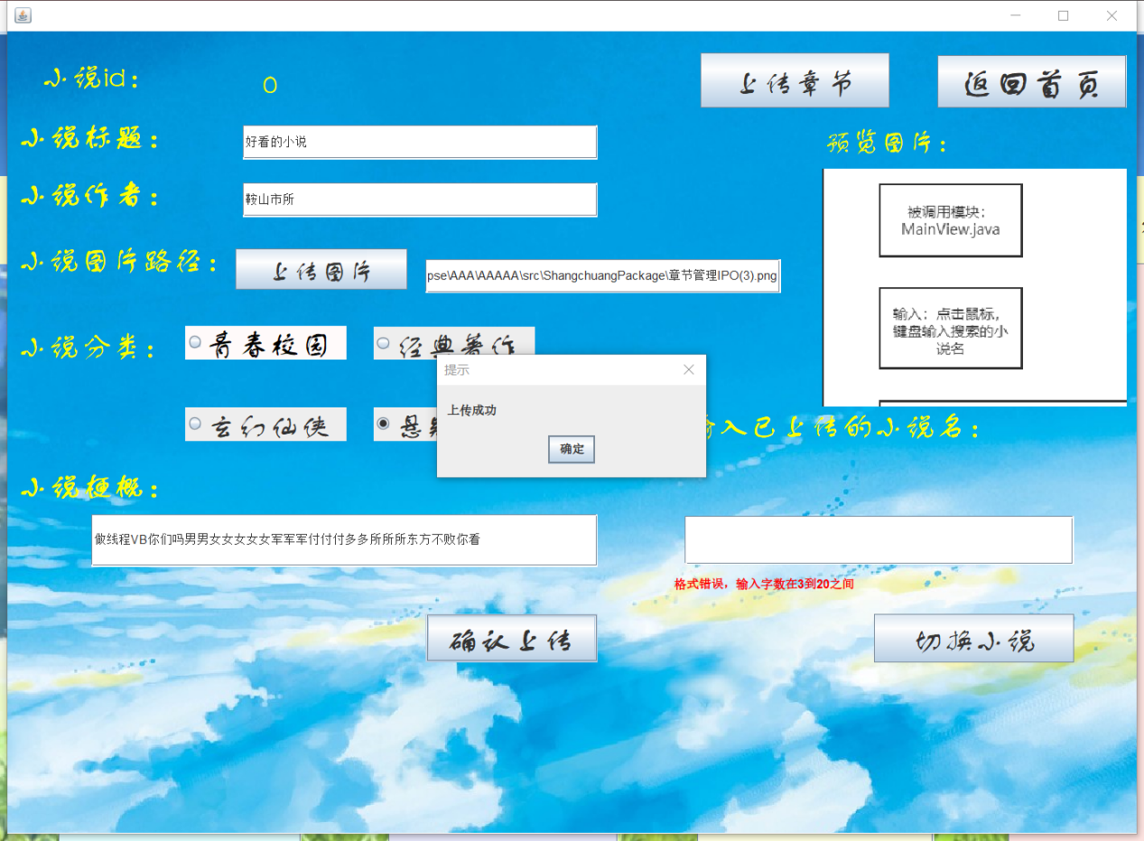

图4-5-1 上传小说功能测试

4.6上传章节验证

|  |  |  |  |  |
| --- | --- | --- | --- | --- |
| 输入等价类 | 测试用例 | 测试数据 | 预期结果 | 实际结果 |
| 无效等价类 | 章节名称：错误  其他正确录入 | 章节名称：aaaaaaassasassahgfdssvbhj字数太长的章节名称啊啊啊啊啊 | 无效输入 | 弹出窗口，提示添加失败 |
| 章节名称：正确  章节内容：错误 | 章节内容：泉州网剩下的小地方地方不跟你复合弓....（省略大于21000个字） | 无效输入 | 弹出窗口，提示添加失败 |
| 有效等价类 | 小说名称：已选择  章节名称：正确  章节内容：正确 | 小说名称：花落  章节名称：第一节  章节内容：不过在...（省略少于21000个字） | 有效输入 | 弹出窗口，提示添加成功 |

偏差：无

测试结果：能够验证上传章节的合法性与正确性，系统的上传章节功能正确实现，如图4-6-1所示。

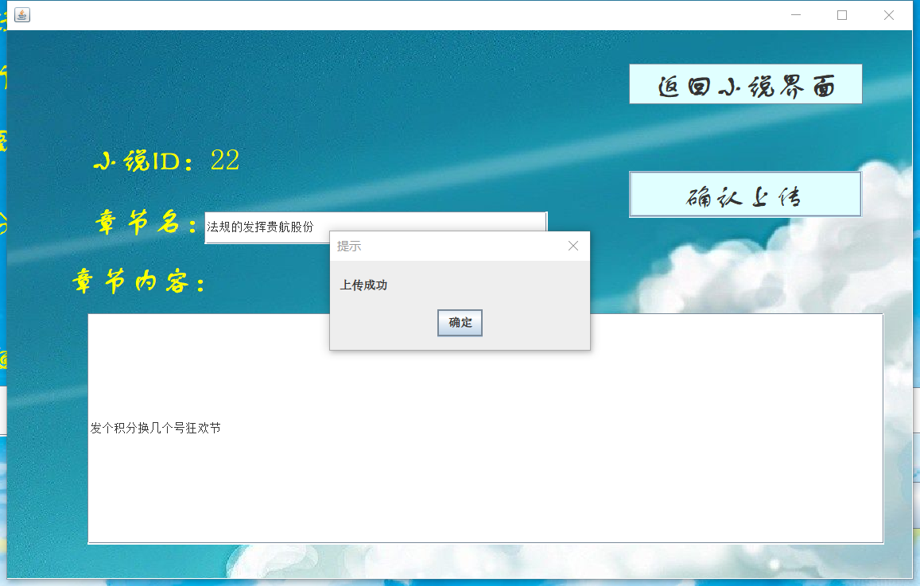

图4-6-1 上传章节功能测试

4.7发表评论验证

|  |  |  |  |  |
| --- | --- | --- | --- | --- |
| 输入等价类 | 测试用例 | 测试数据 | 预期结果 | 实际结果 |
| 无效等价类 | 评论：空输入 | 评论： | 无效输入 | 弹出窗口，提示评论失败 |
| 评论：错误 | 评论：阿萨德是大V发关闭法国南方发给你发给你都改好发给你废话废话....（超过200个字符） | 无效输入 | 弹出窗口，提示评论失败 |
| 有效等价类 | 评论：正确 | 评论：哈哈哈 | 有效输入 | 弹出窗口，提示评论成功 |

偏差：无

测试结果：能够验证发表评论的合法性与正确性，系统的发表评论功能正确实现，如图4-7-1所示。

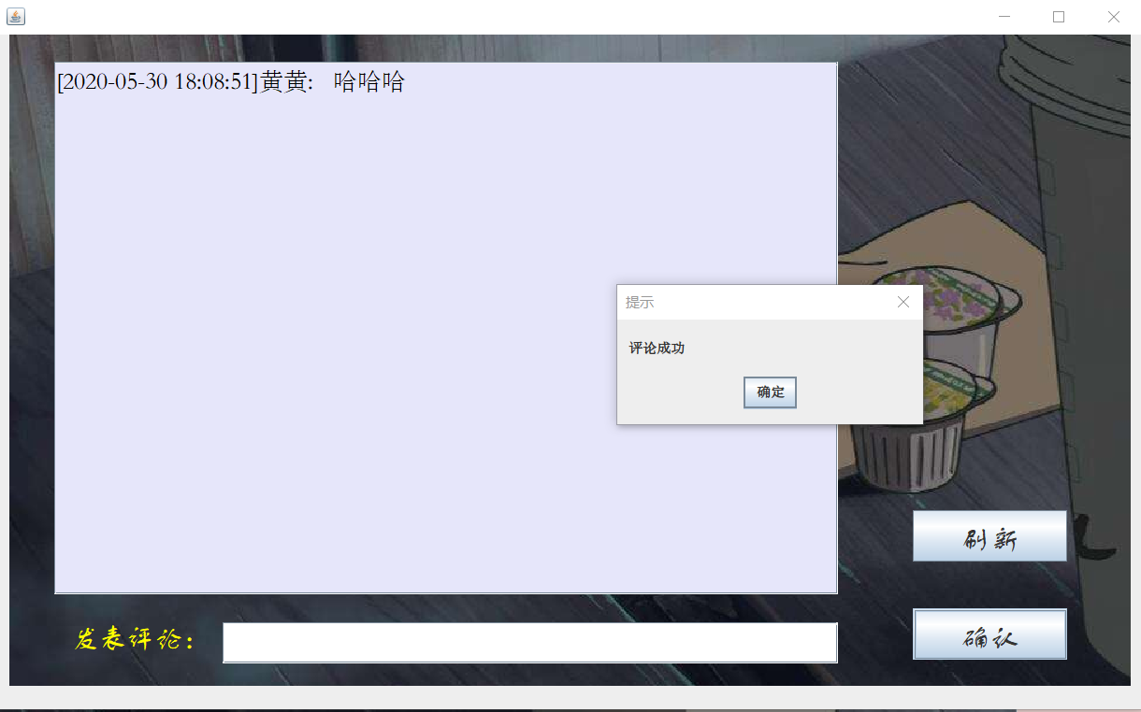

图4-7-1 发表评论功能测试

4.8充值验证

|  |  |  |  |  |
| --- | --- | --- | --- | --- |
| 输入等价类 | 测试用例 | 测试数据 | 预期结果 | 实际结果 |
| 无效等价类 | 充值：空输入 | 充值： | 无效输入 | 弹出窗口，提示充值失败 |
| 充值：错误 | 充值：-2^128-1 | 无效输入 | 弹出窗口，提示充值失败 |
| 充值：错误 | 充值：2^128+1 | 无效输入 | 弹出窗口，提示充值失败 |
| 有效等价类 | 充值：正确 | 充值：36.0 | 有效输入 | 弹出窗口，提示充值成功 |

偏差：无

测试结果：能够验证充值的合法性与正确性，系统的充值功能正确实现，如图4-8-1所示。

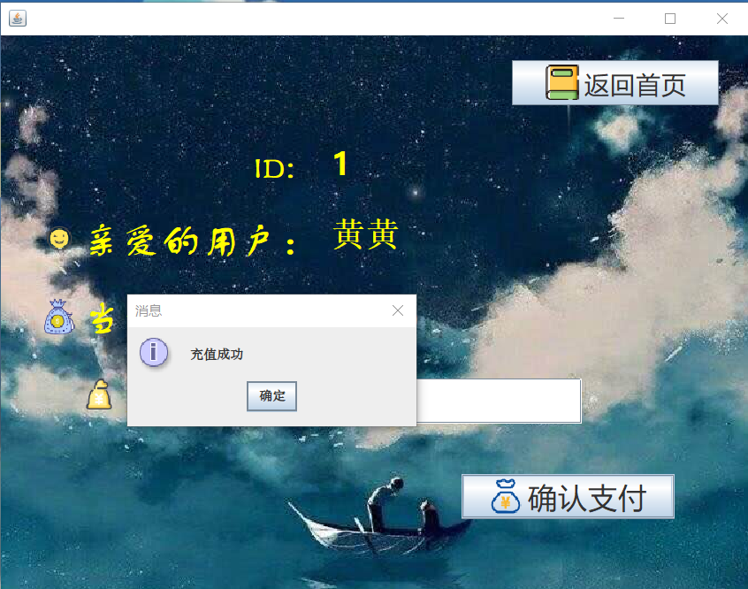

图4-8-1 充值功能测试

4.9打赏验证

|  |  |  |  |  |
| --- | --- | --- | --- | --- |
| 输入等价类 | 测试用例 | 测试数据 | 预期结果 | 实际结果 |
| 无效等价类 | 余额不足  打赏 | 余额不足  打赏 | 无效输入 | 弹出窗口，提示打赏失败 |
| 有效等价类 | 余额足够  打赏 | 余额足够  打赏 | 有效输入 | 弹出窗口，提示打赏成功 |

偏差：无

测试结果：能够验证打赏的合法性与正确性，系统的打赏功能正确实现，如图4-9-1所示，交易成功如图4-9-2所示。

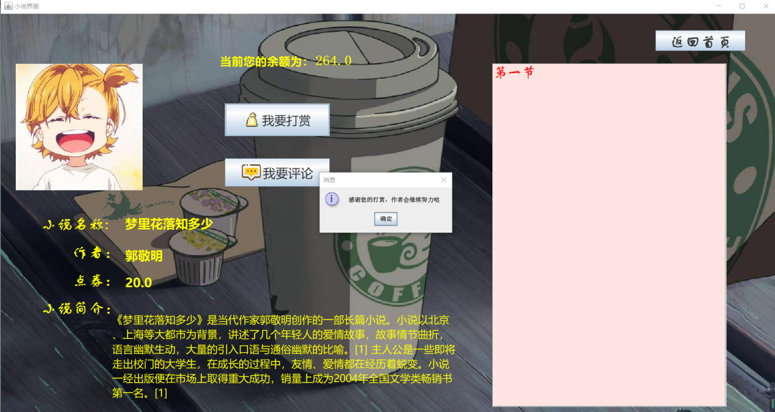

图4-9-1 打赏功能测试

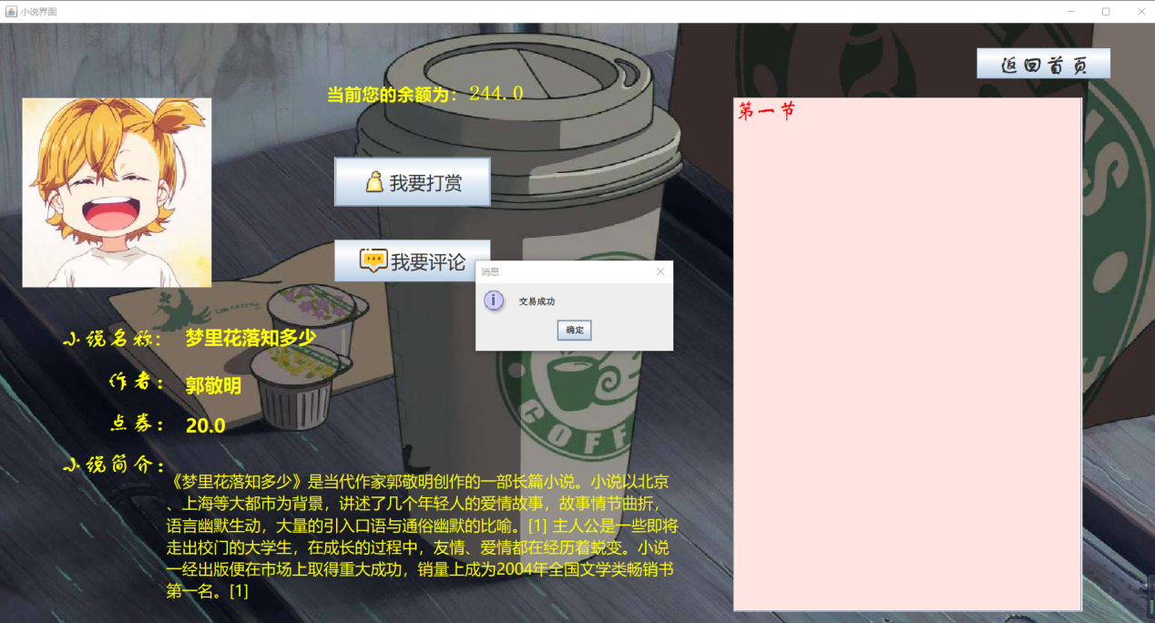

图4-9-2 交易功能测试

5.对管理端功能的测试结论

5.1会员管理

能力

管理员输入正确的用户名和密码后能够登录系统，进入到系统的主页，可在会员管理主界面对会员的信息进行增删改查操作

限制

会员信息存储量还不够大

5.2小说管理

能力

该部分通过对小说信息的增删改查，实现对小说网站管理系统的各种基本信息的设置

限制

测试数据值主要包括已存在的名称及非法字符的输入。通过测试，系统基本能实现上述功能，但发现不能存入相同小说名称

5.3章节管理

能力

该部分通过对小说章节信息的增删改查

限制

该功能较为完善

5.4分类管理

能力

该部分通过对小说分类信息的增删改查

限制

该功能的增加分类后，要在客户端有显示需要手动在客户端增加分类选项，不能直接选择，该部分需要改进

5.5评论管理

能力

该部分通过对评论分类信息的删查

限制

该功能较为完善。

5.6交易管理

能力

该部分通过对小说分类信息的删改

限制

该功能较为完善

5.7金额管理

能力

该部分通过对小说分类信息的删改

限制

该功能较为完善

6.对客户端功能的测试结论

6.1登录注册

能力

用户输入正确的用户名和密码后能够登录系统，进入到系统的主页

限制

该功能较为完善

6.2个人中心

能力

用户可以在此地方修改自己的个人信息

限制

用户修改自己的个人信息时需要修改全部信息且用户名不能与自己原本用户名相同，此设计不太人性化

6.3搜索小说

能力

用户可以在此功能处搜索查看自己想要看的小说

限制

只能搜索小说名，未设计对小说作者、分类、小说角色名称等的搜索，可改进

6.4上传小说、小说章节

能力

用户可以在此功能处上传自己创作的小说信息，及小说章节

限制

此地方的界面设计没有很清晰，有些混乱，可能会使得用户使用该模块比较迷惑

6.5评论

能力

用户可以在此功能处对自己阅读了的小说进行评论

限制

该功能的刷新界面，在刷新界面后不能关闭原有界面而是新弹出界面，有些不人性化，需改进

6.6充值打赏

能力

用户可以在此功能处对自己阅读了的小说进行打赏，打赏所需要的点券可通过充值进行获取

限制

充值的点券不是通过用户支付实际金钱获得点券而是用户自己规定自己的充值虚拟金额，此地方的设计需改进

7系统维护

7.1能力

该系统基本实现了用户更改口令及用户信息的增删改查，小说信息，章节信息，分类信息增删改查，评论信息，交易信息的删查功能。

7.2缺陷和限制

能够较好的实现该功能，在一些判断的地方可以更严谨。

7.3建议

1.部分功能可以更为人性化一些。

2.客户端界面排版可以更为美观一些，实现客户端的代码可以更为精简。

7.4评价

该系统基本达到需求规格说明书中的要求，可以交付使用。